Le tutoriel suivant à été créer pour Windows 10.

Si vous n’avez pas GIT BASH d’installé suivre l’explication si dessus sinon allé à la partie Récupération du repository GIT HUB

# Installation GIT BASH :

* 1. Utiliser un navigateur web (ici EDGE)
  2. Allez sur le site <https://gitforwindows.org/>

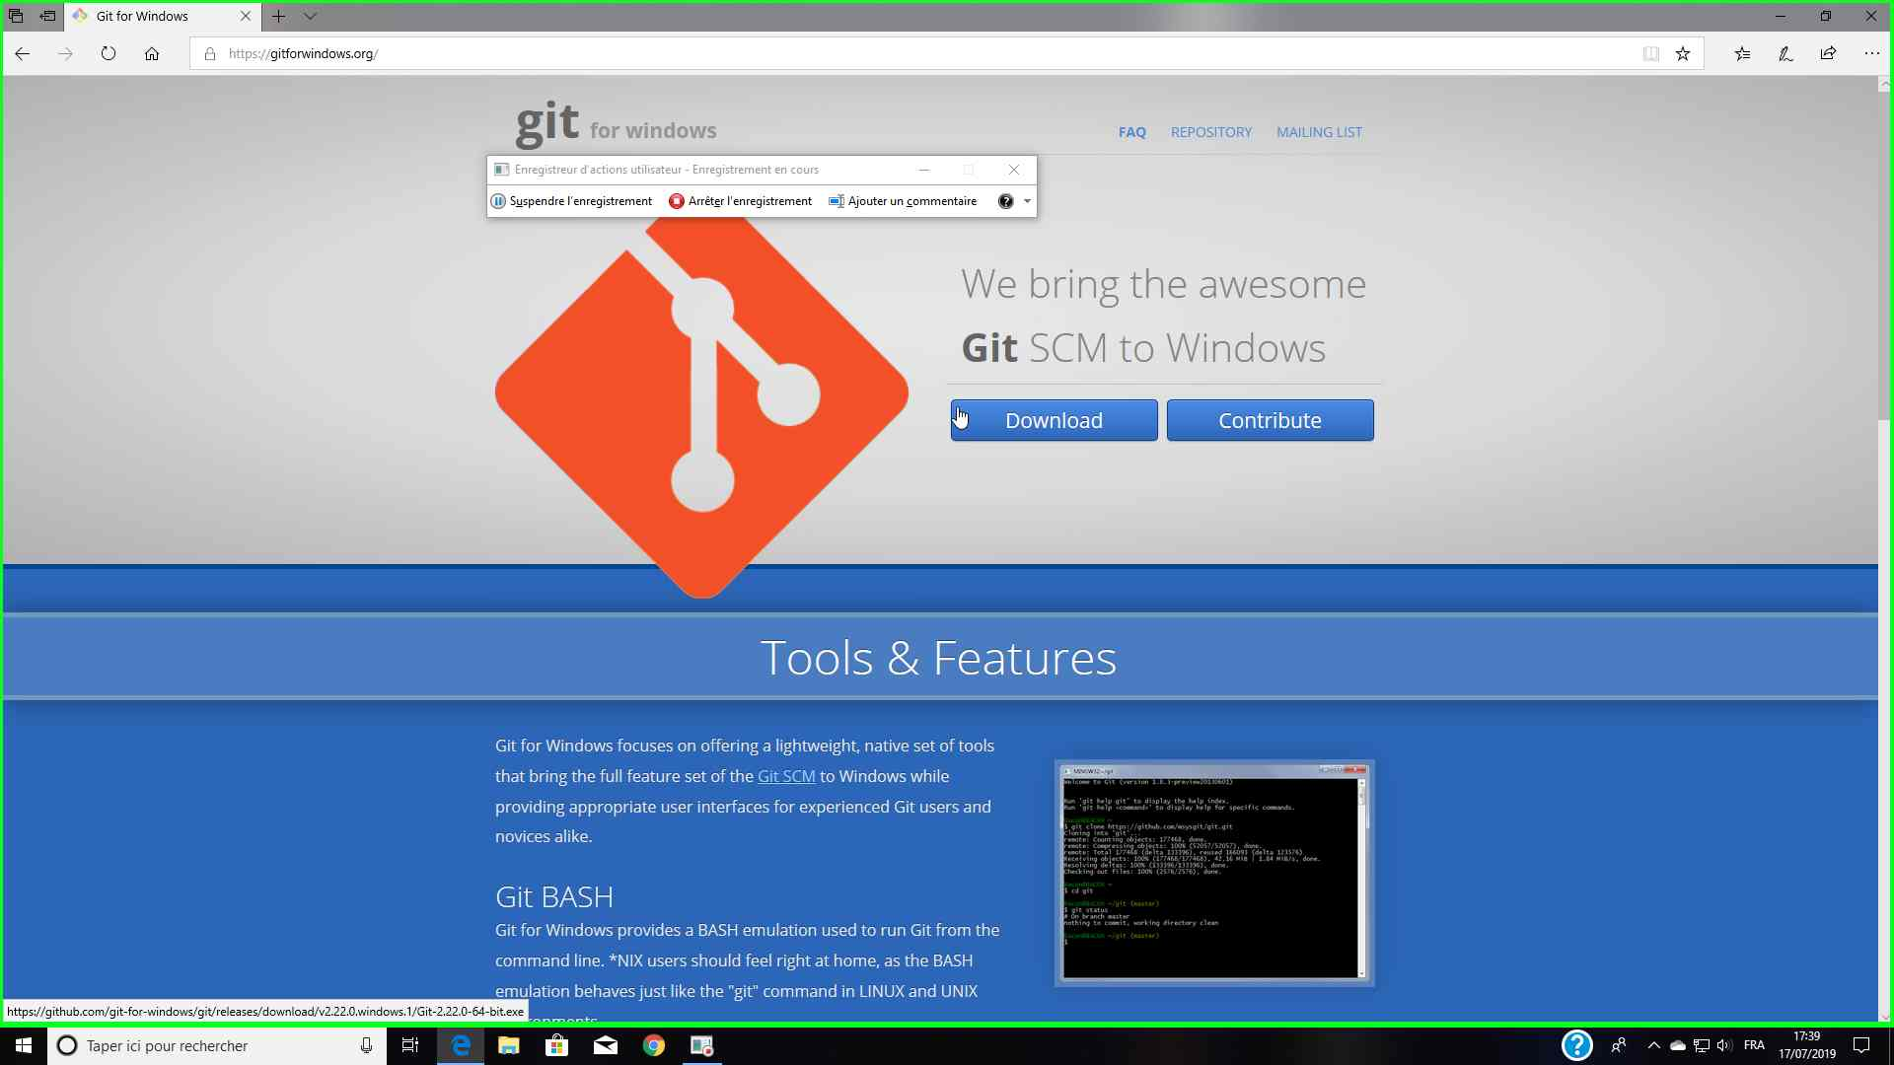

* 1. Cliquez sur Download (voir image ci-dessus)

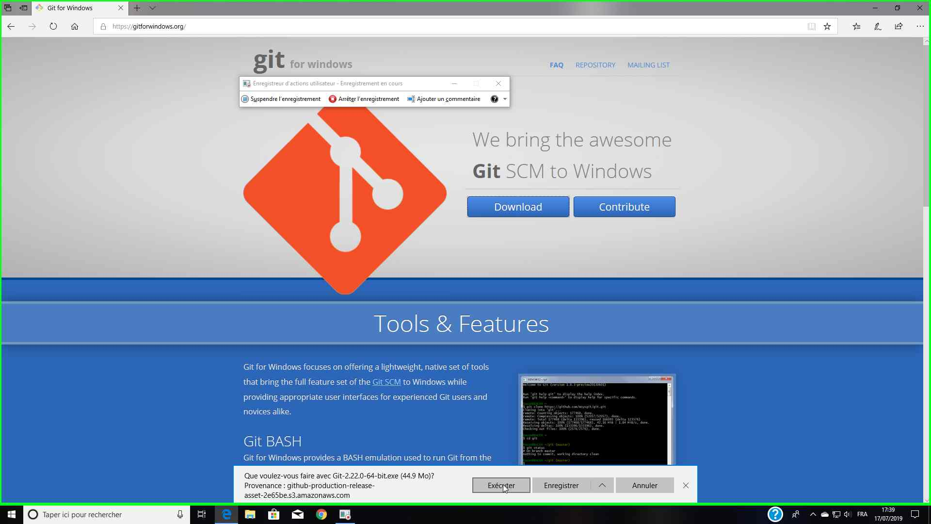

* 1. Cliquez sur Exécuter (sur EDGE) (voir image ci-dessus)
  2. Un exécutable ce lance

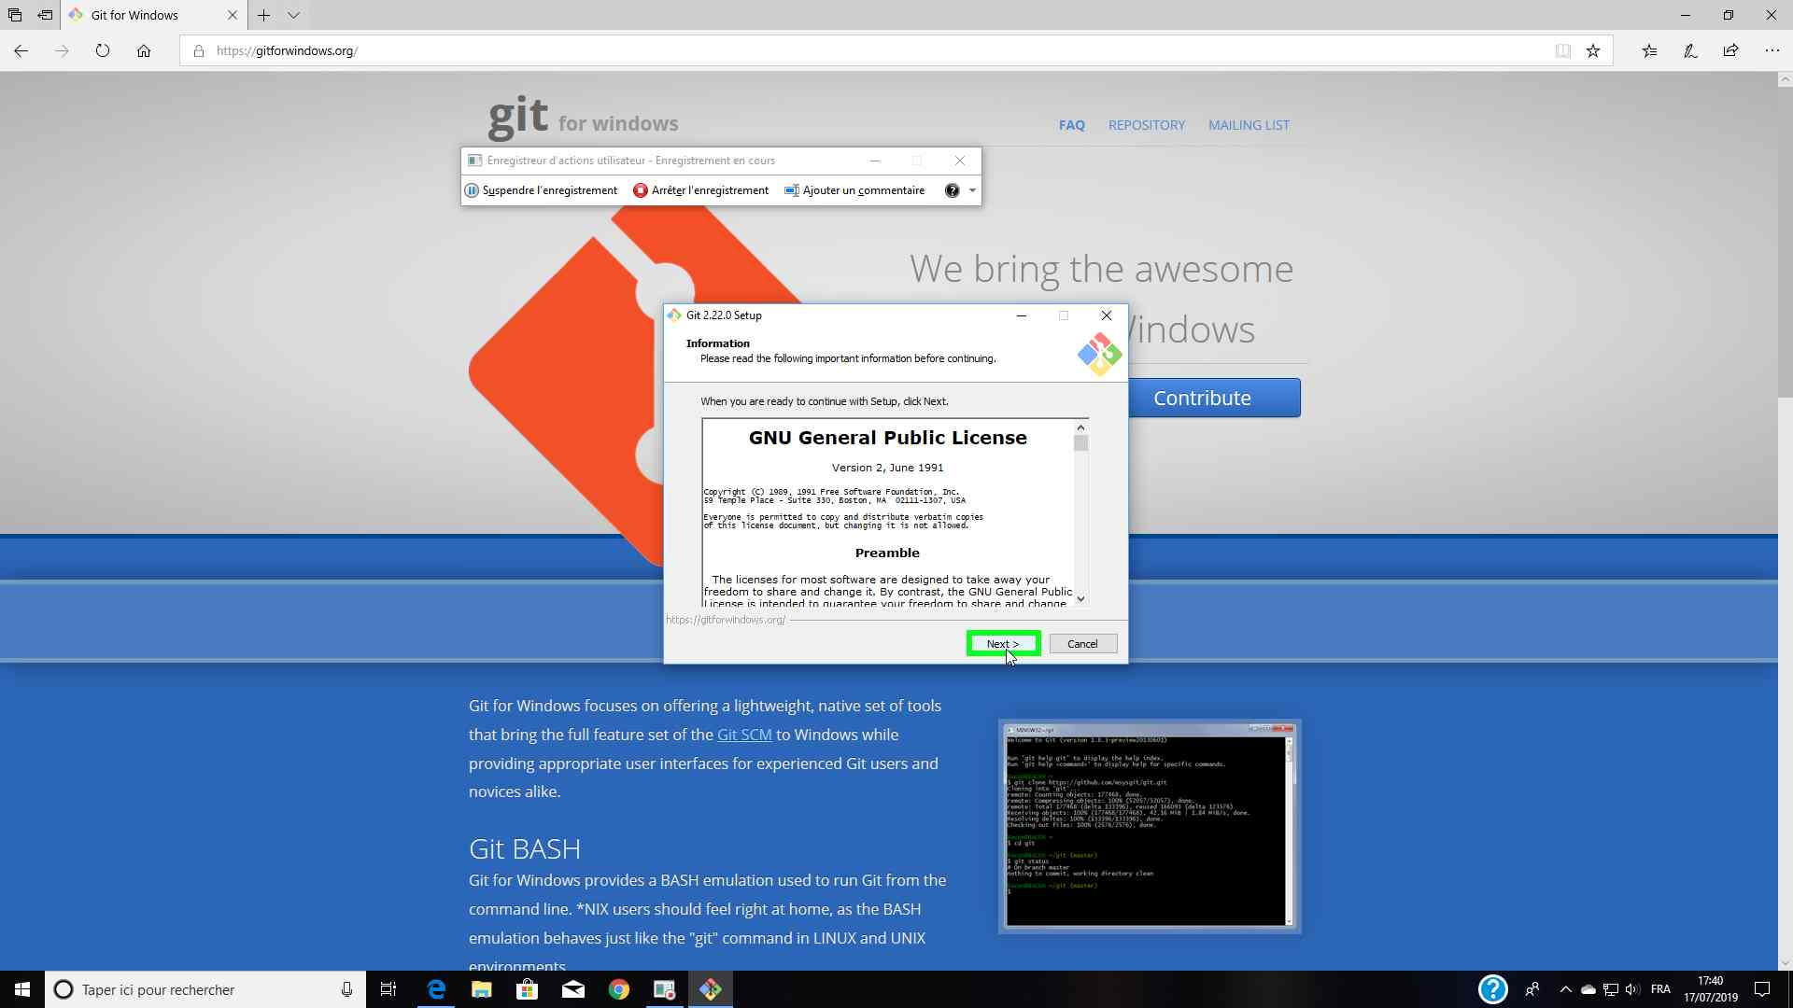

* 1. Cliquez sur Next > (voir image ci-dessus)

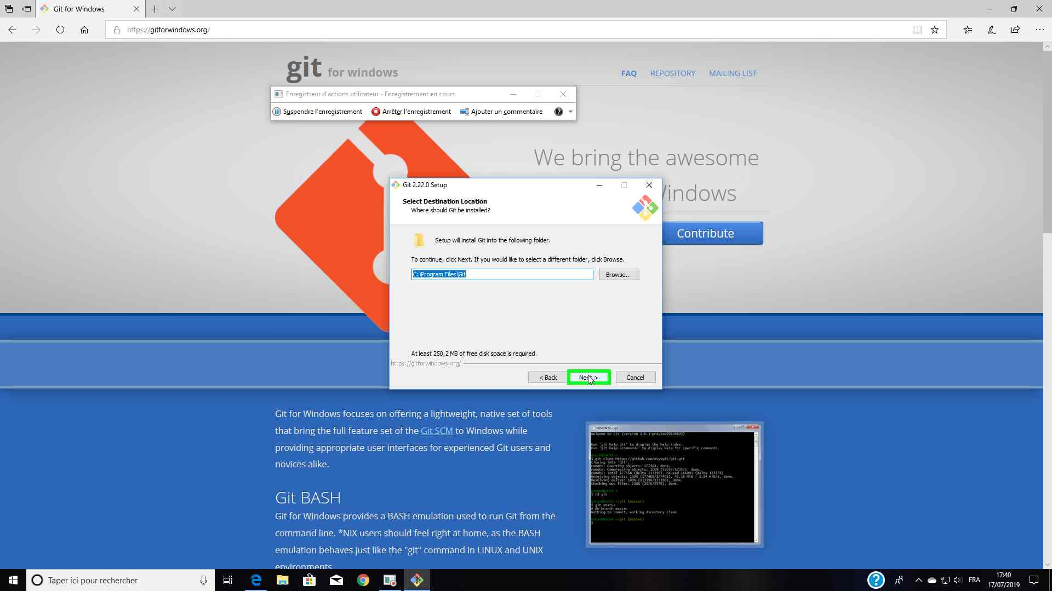

* 1. Choisissez l’endroit où vous souhaiter l’installer et cliquez sur Next > (voir image ci-dessus)
  2. Cliquez sur Next > et garder les paramètres par default pour toutes les étapes suivantes :

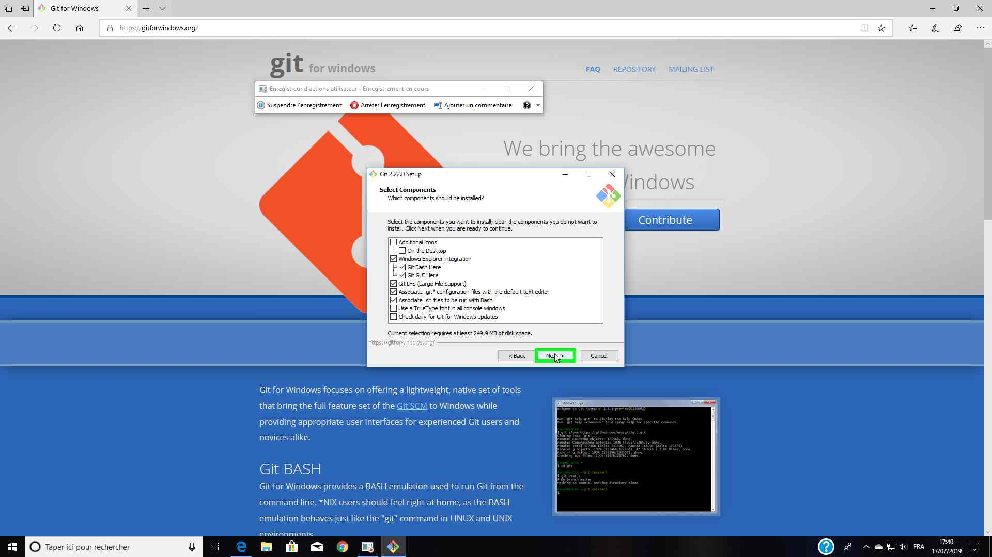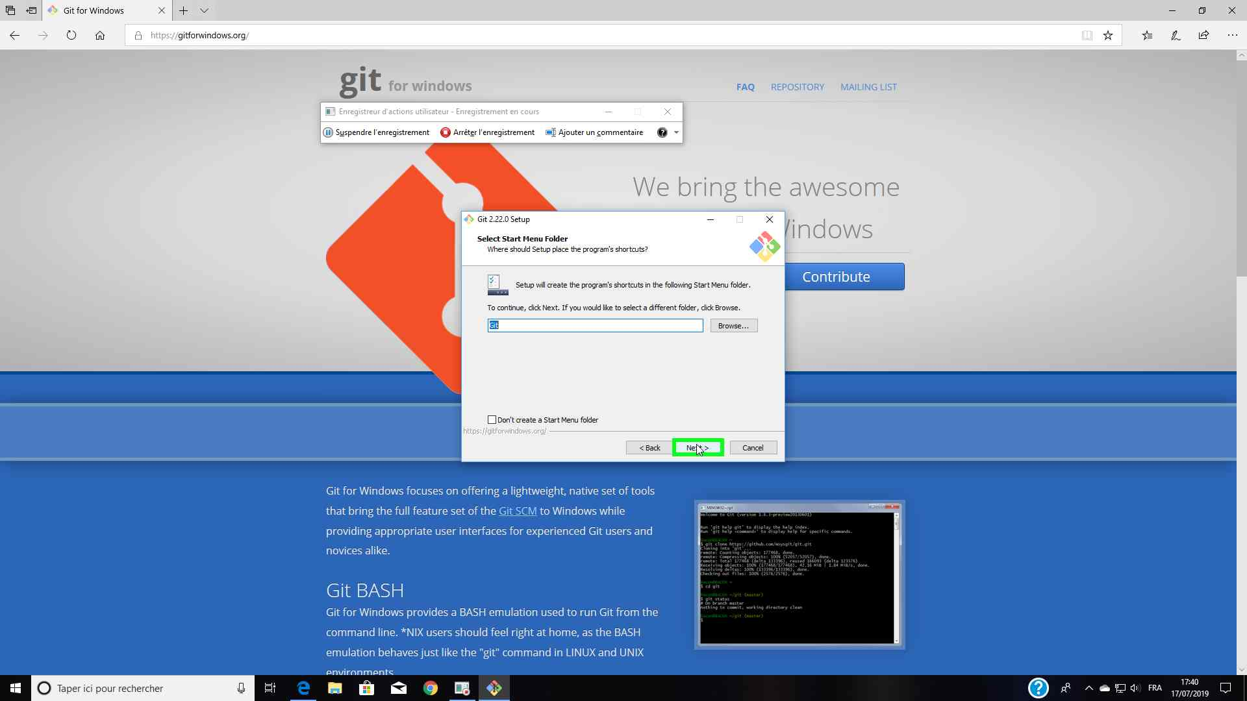

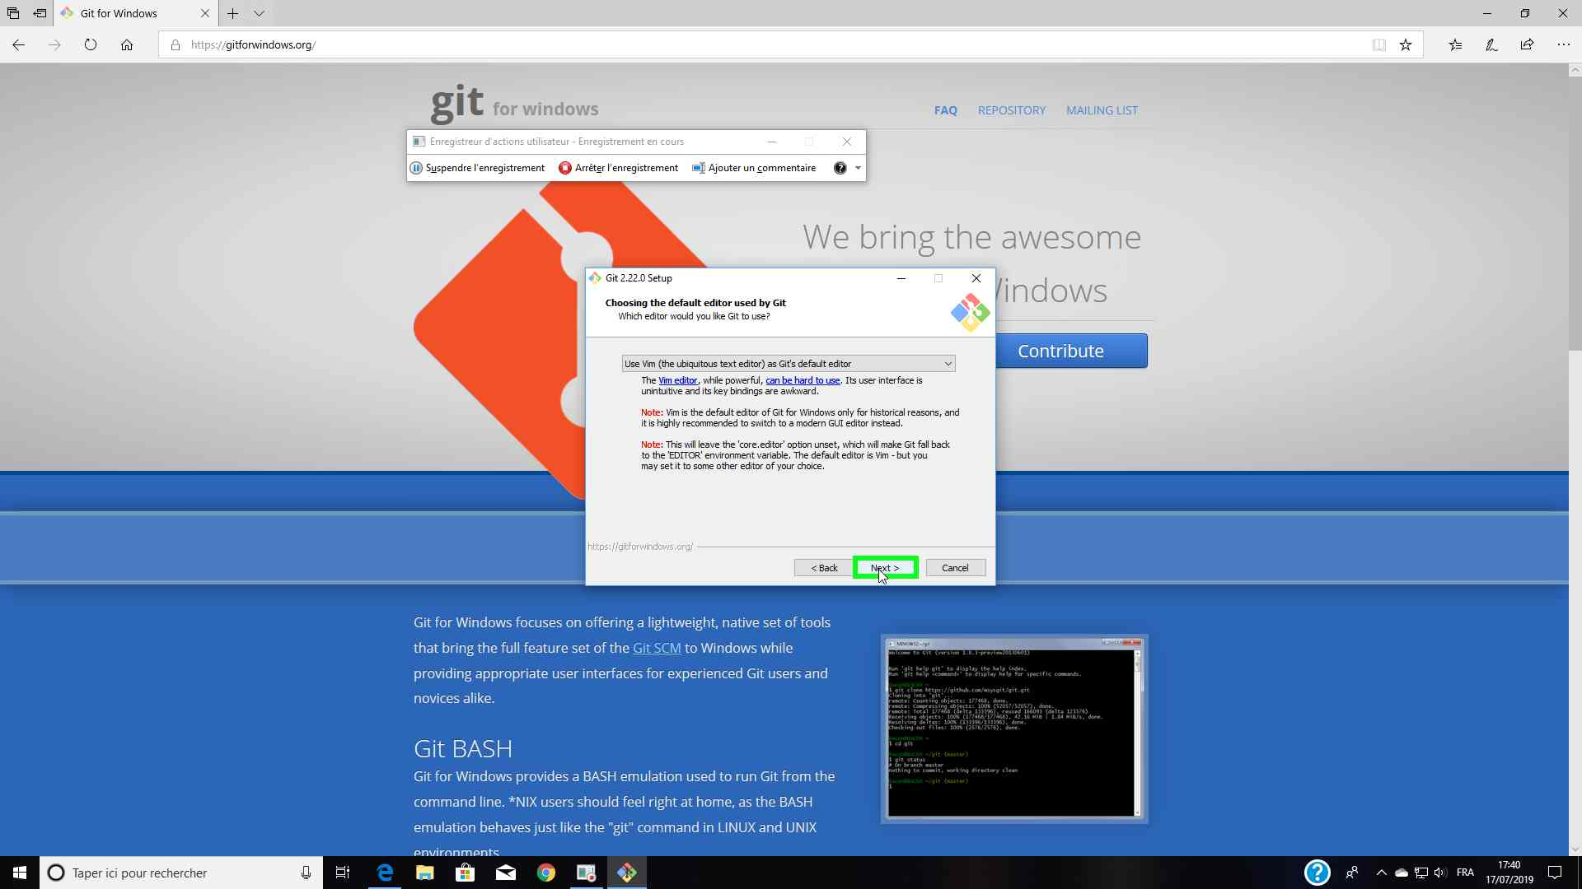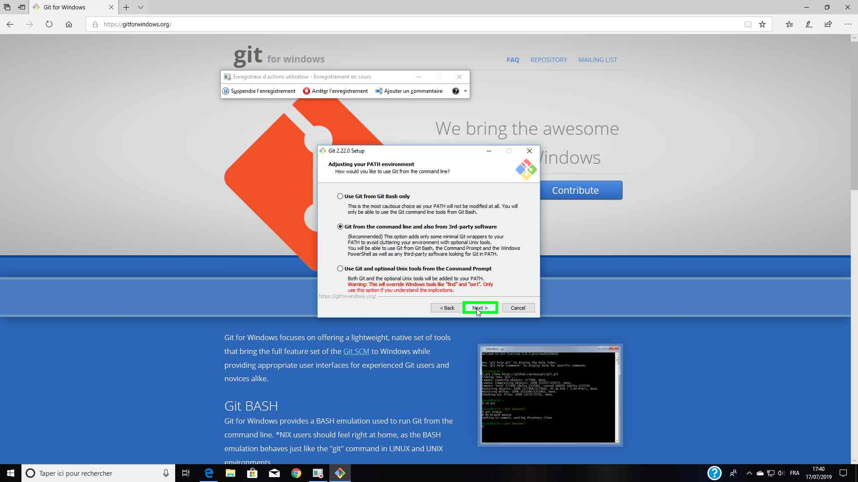

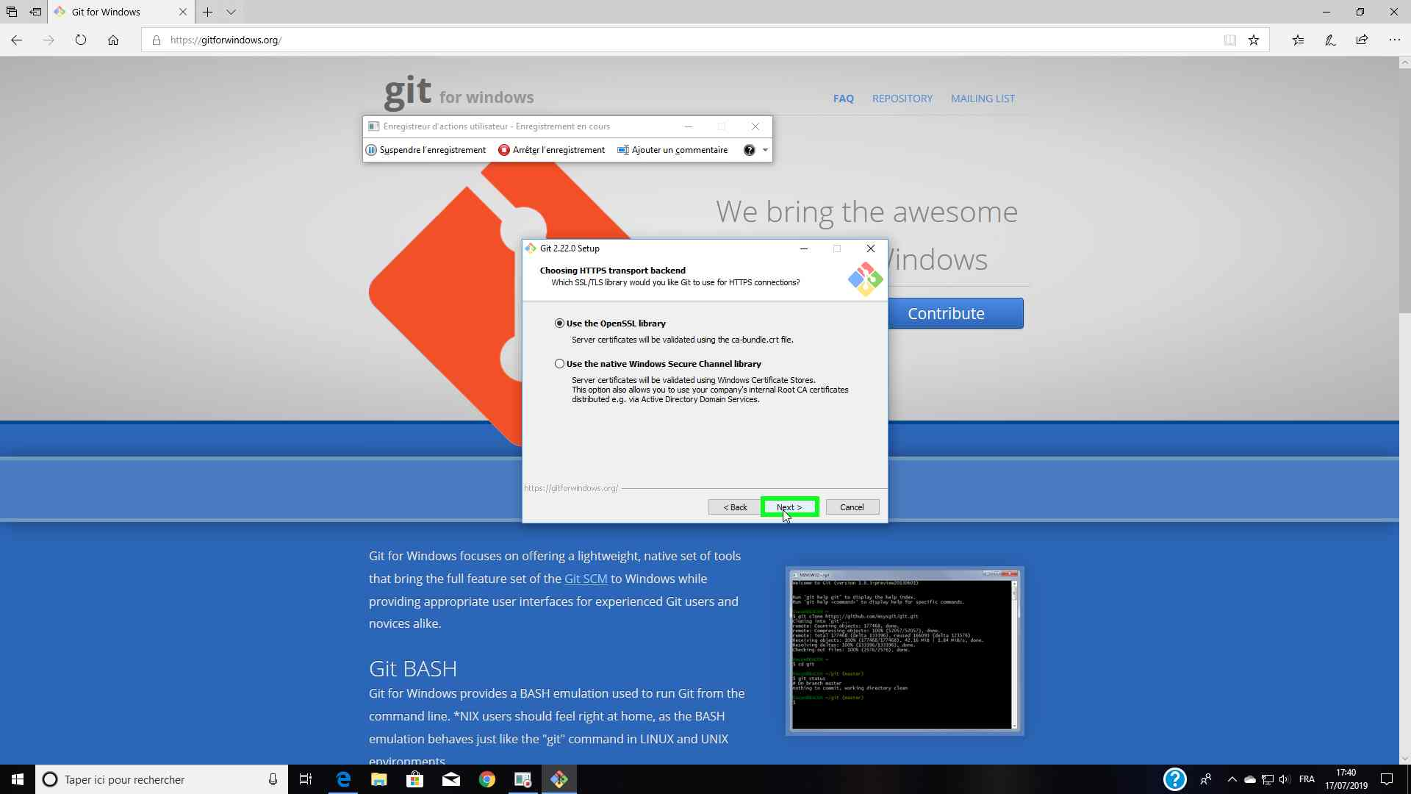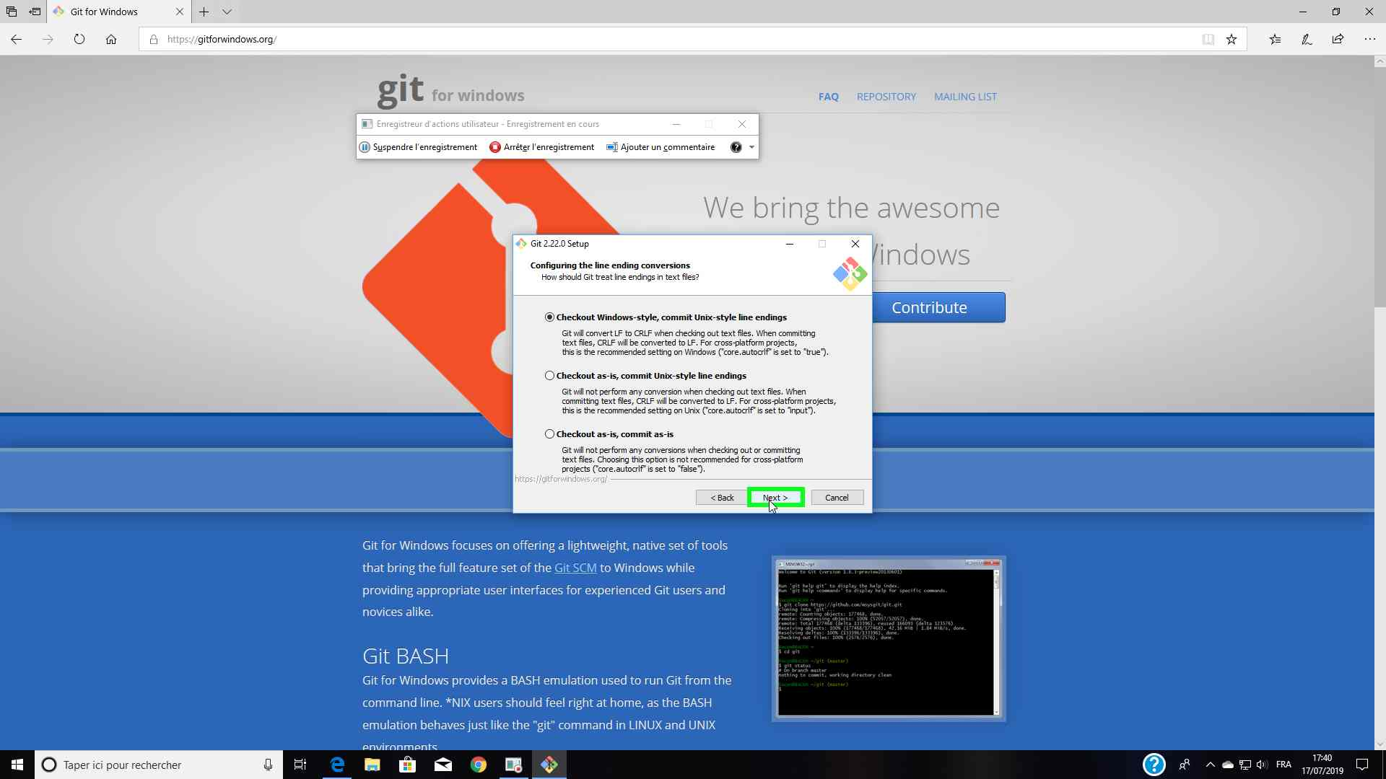

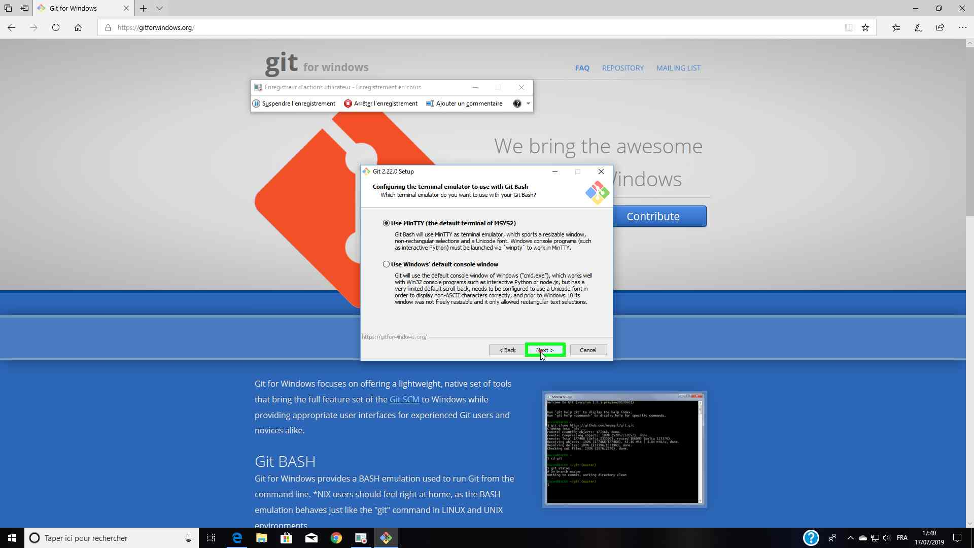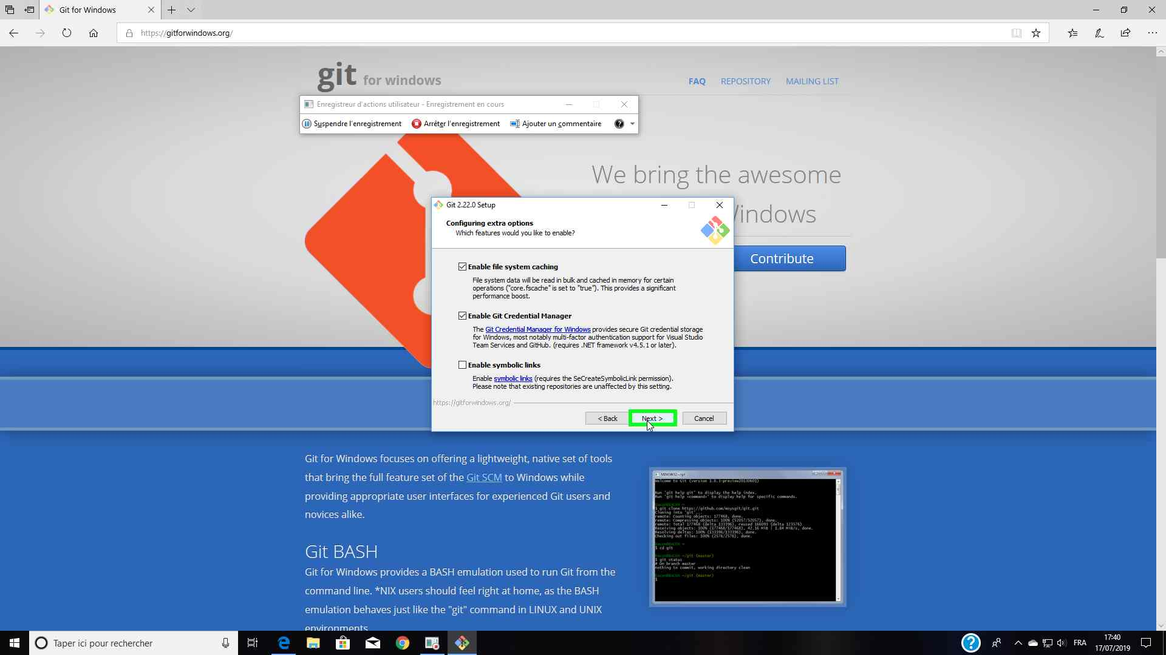

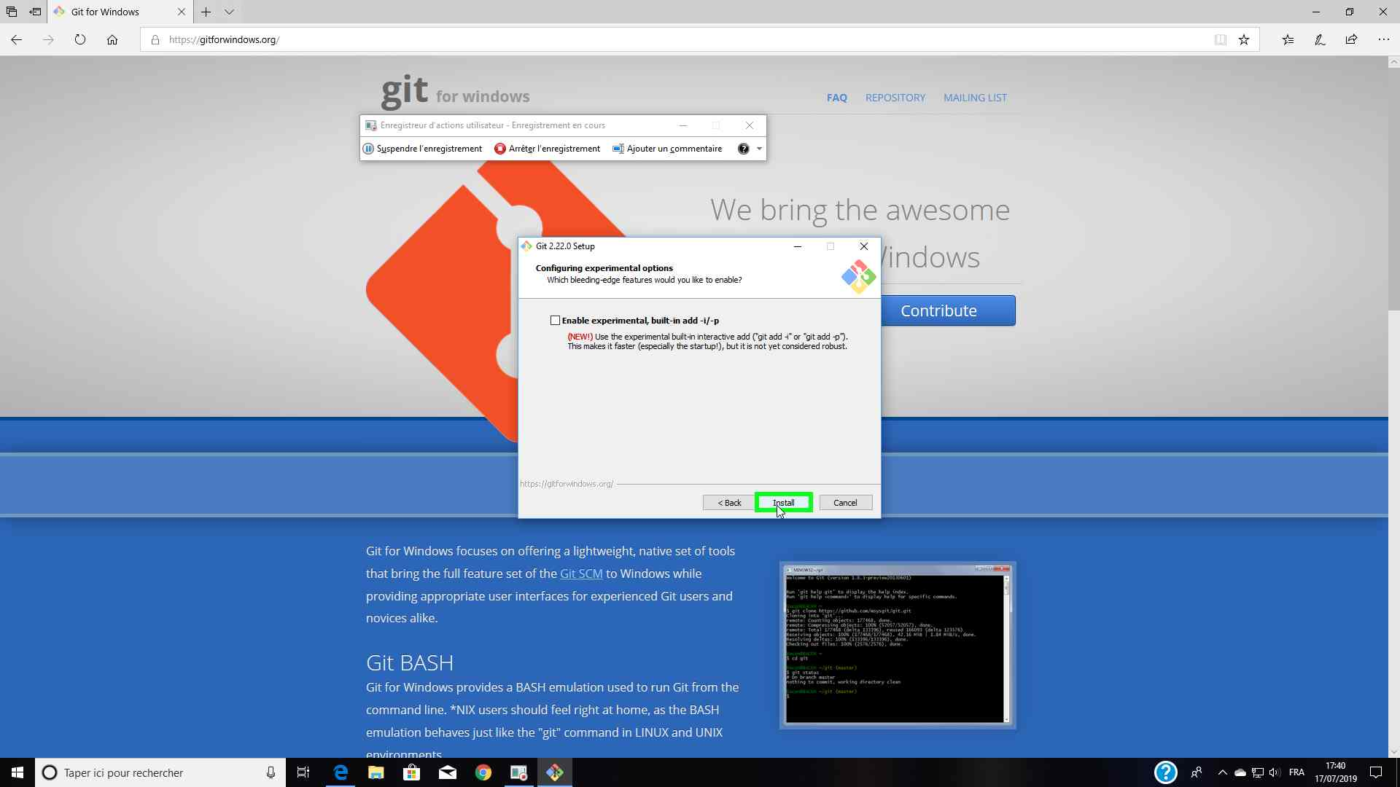

* 1. Décochez View Release Notes et cliquez sur Finish (voir image ci-dessous)

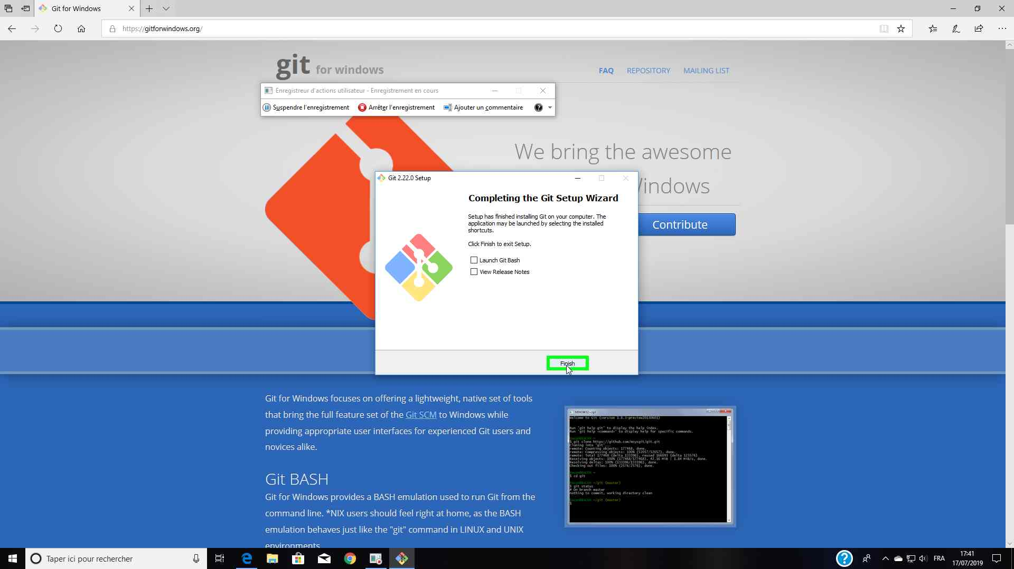

**L’installation de GIT BASH est maintenant terminée vous pouvez passer à l’étape Récupération du repository GIT HUB (voir ci-dessous)**

# Récupération du repository GIT HUB

* 1. Utiliser un navigateur web (ici EDGE)
  2. Allez sur le site <https://github.com/NexonSebastien/equiwatch>
  3. Cliquez sur Clone or download et copiez l’url (Voir image ci-dessous)

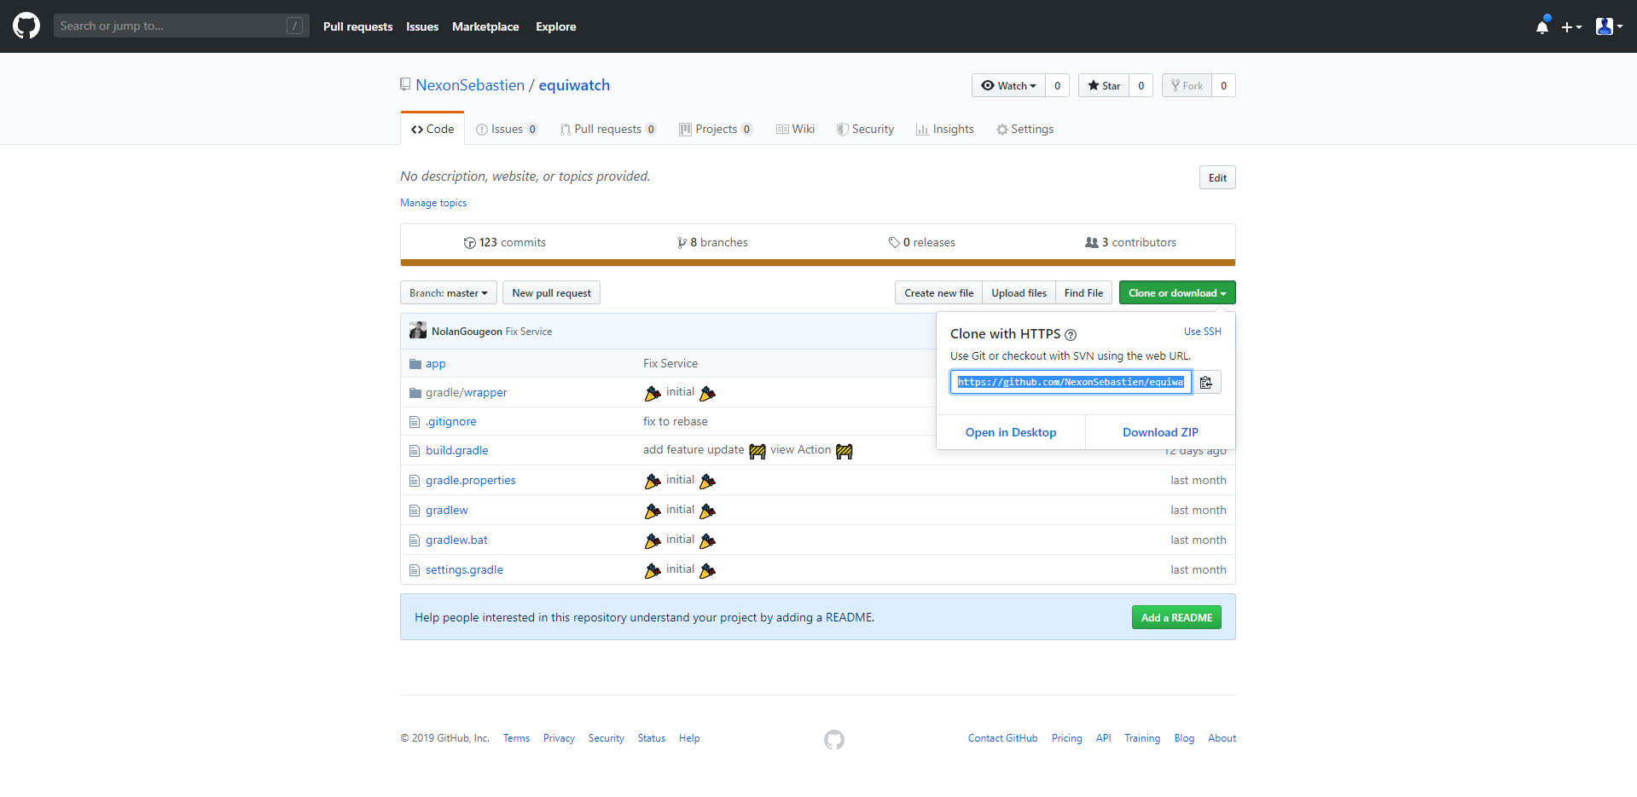

* 1. Allez dans votre explorateur de dossier à l’endroit où vous souhaiter enregistrer le projet (ici CePC/Documents/)
  2. Faite un clic droit et Lancer Git Bash Here (Voir image ci-dessous)

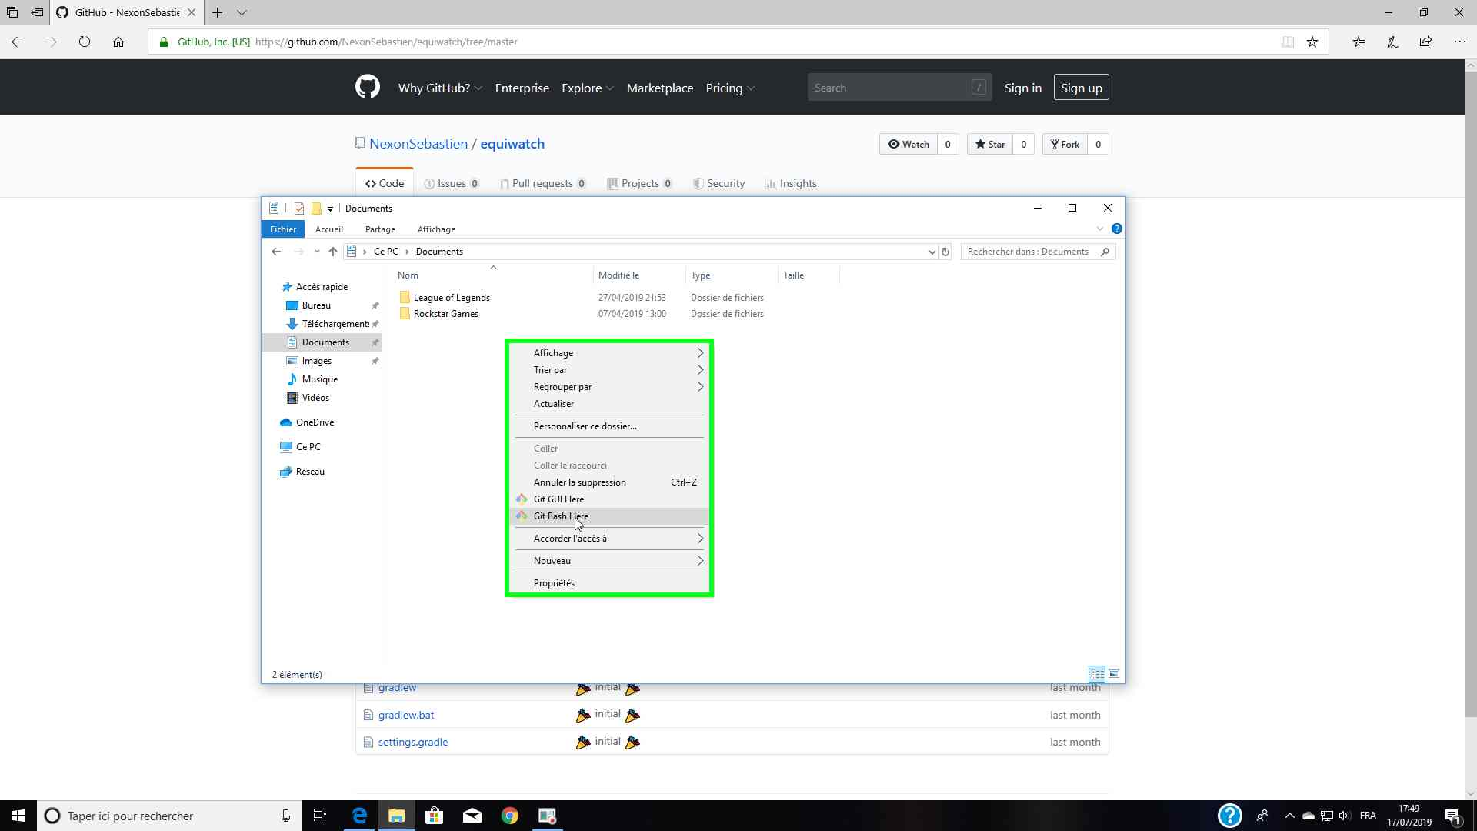

* 1. Dans l’invite de commande taper la commande suivante :

[git clone urlQueVousAvezCopie nomRepertoireSouhaite]

(ici la commande utilisé (Voir image ci-dessous))

git clone <https://github.com/NexonSebastien/equiwatch.git> equiwatchProject

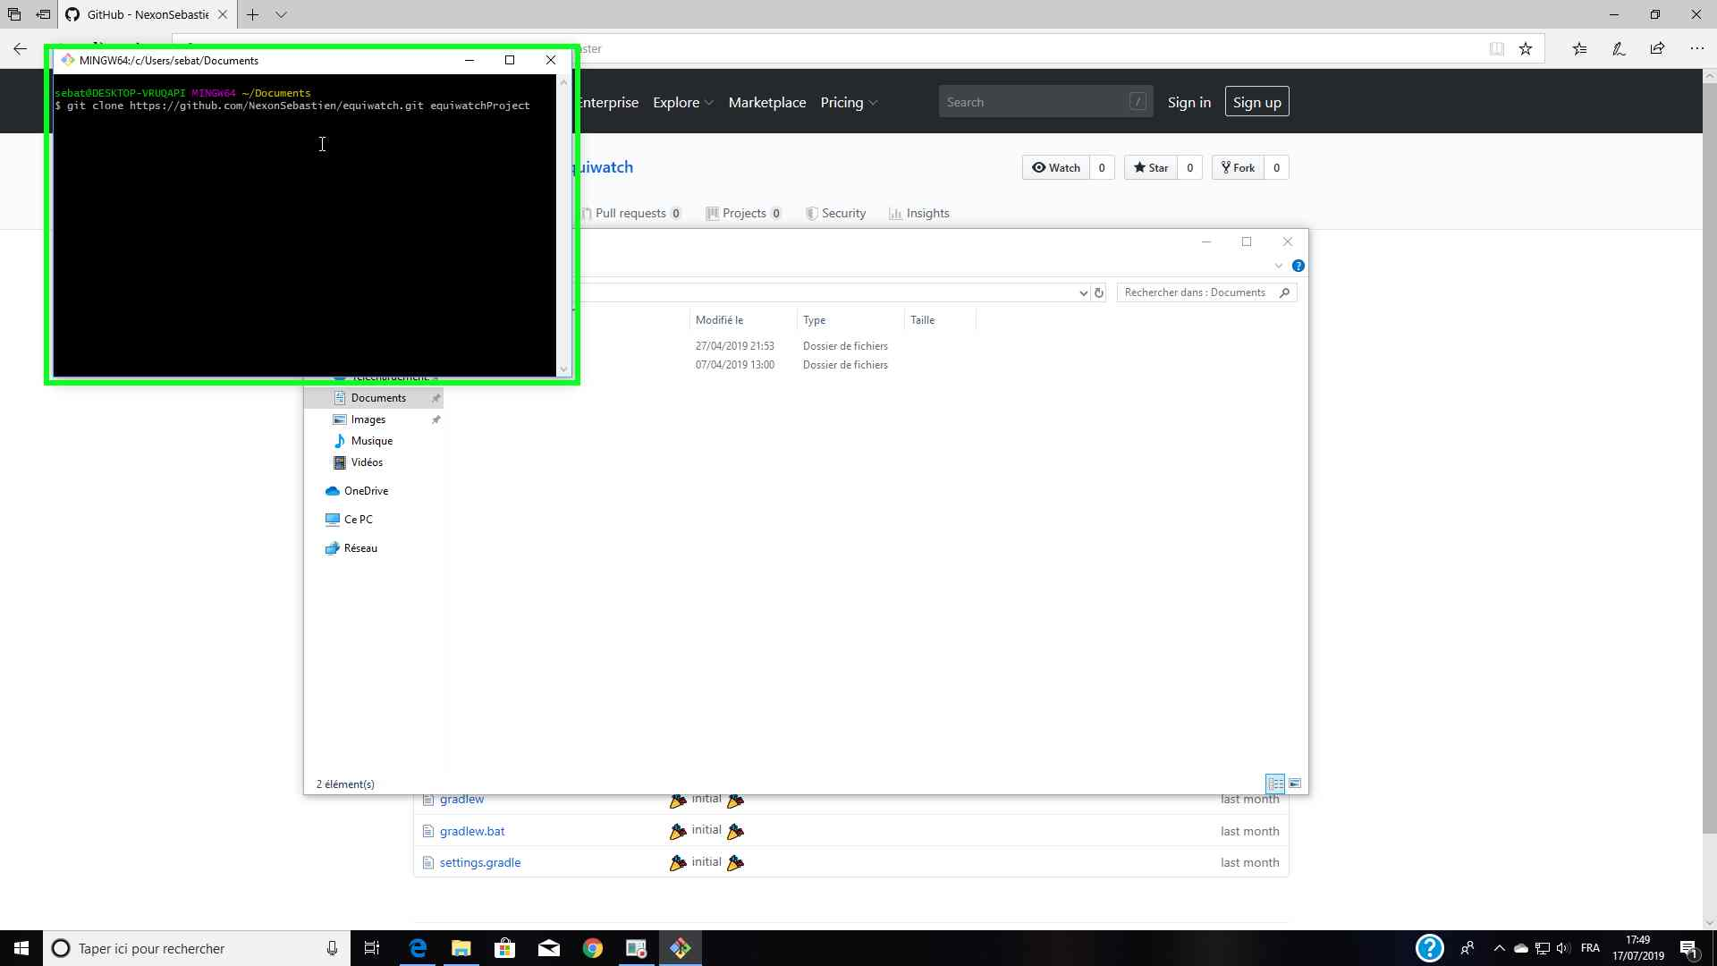

* 1. Le clone du projet à correctement été effectué s’il y a marqué « done » (Voir image ci-dessous)

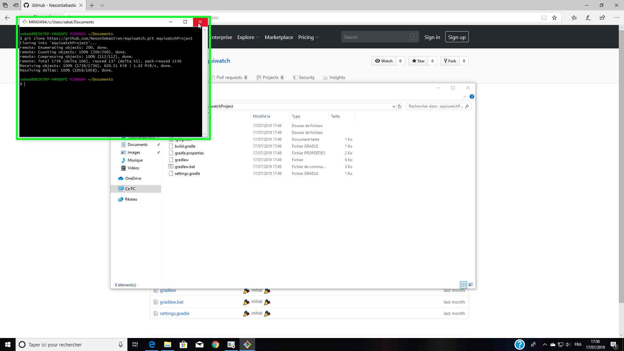

**La récupération du repository GIT HUB est terminé vous pouvez maintenant passer à l’installation de Android Studio (voir ci-dessous)**

# Installation Android Studio

* 1. Utiliser un navigateur web (ici EDGE)
  2. Allez sur le site <https://developer.android.com/studio/>
  3. Et cliquez sur DOWNLOAD ANDROID STUDIO (Voir image ci-dessous)

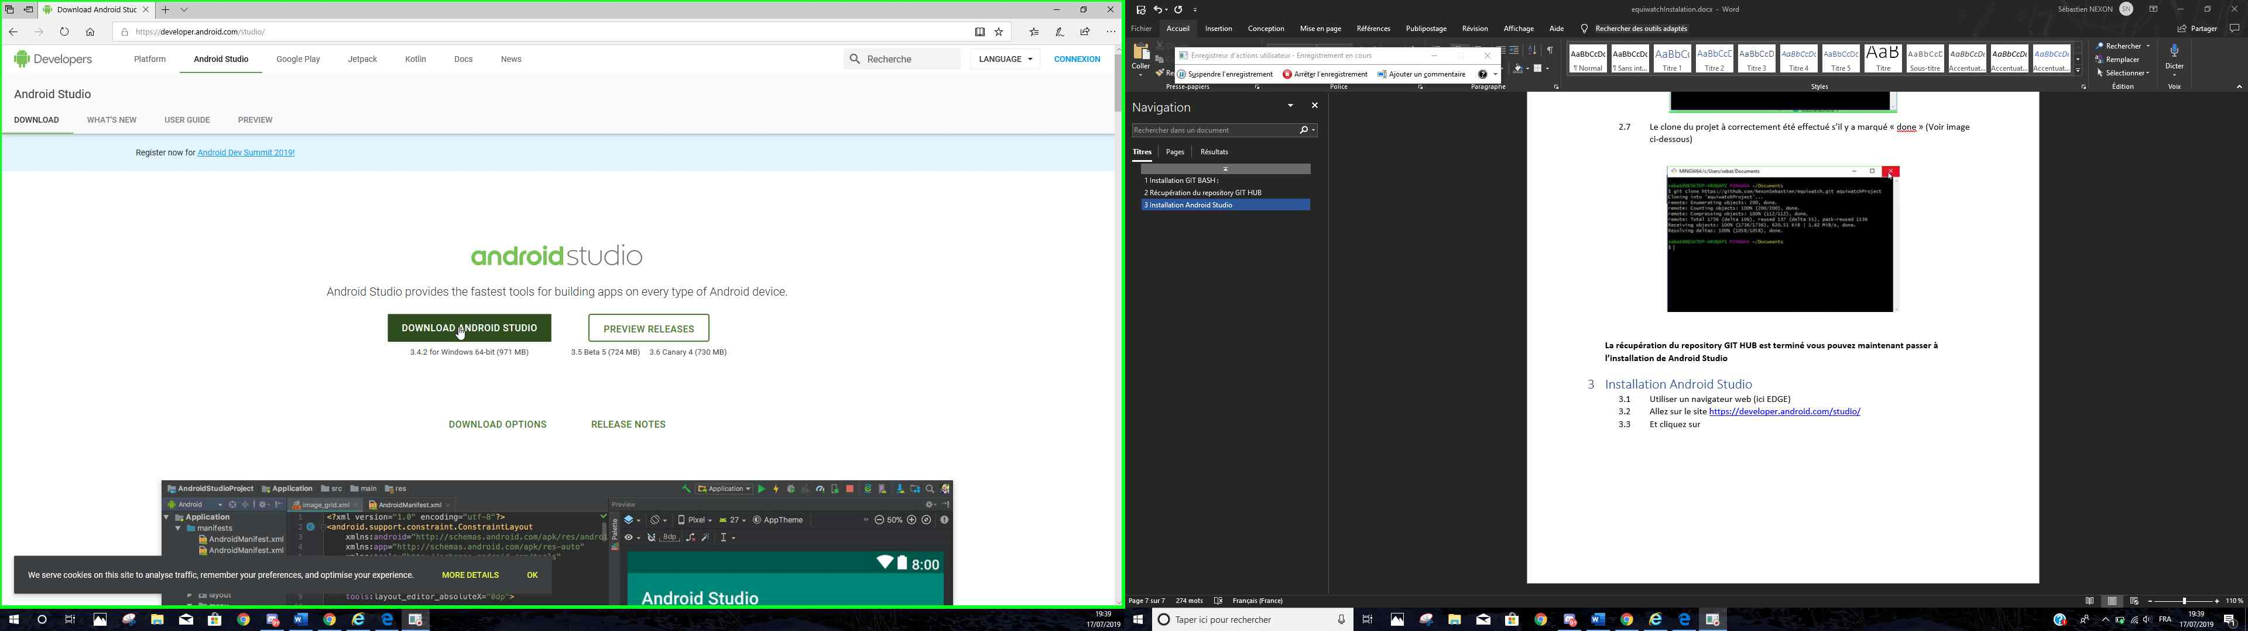

* 1. Cochez I have read and agree with the above terms and conditions et cliquez sur DONWLOAD ANDROID STUDIO FOR WINDOWS (Voir image ci-dessous)

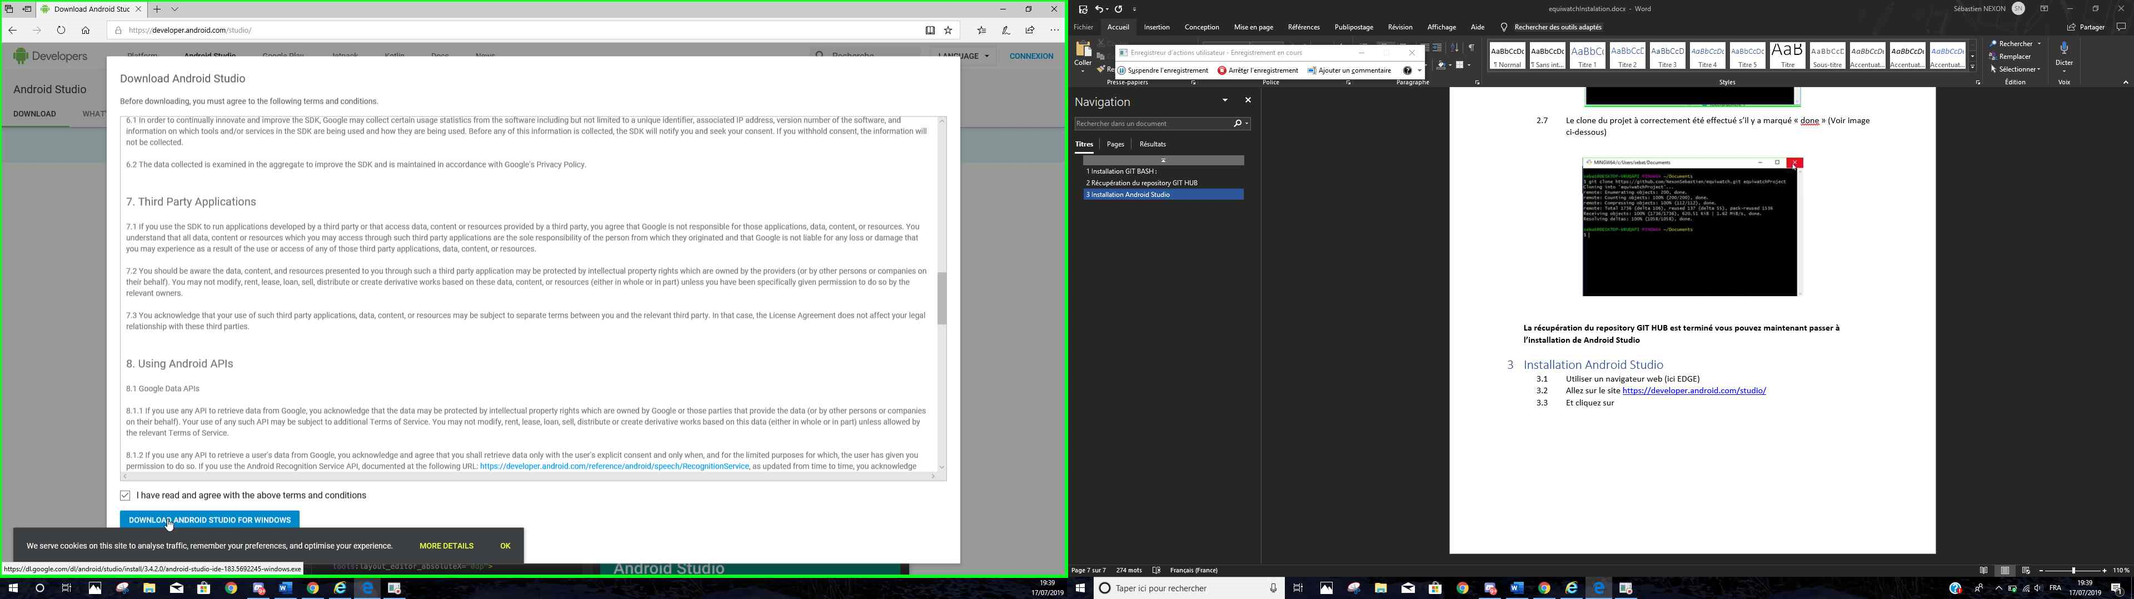

* 1. Cliquez sur Exécuter (sur EDGE) (Voir image ci-dessous)

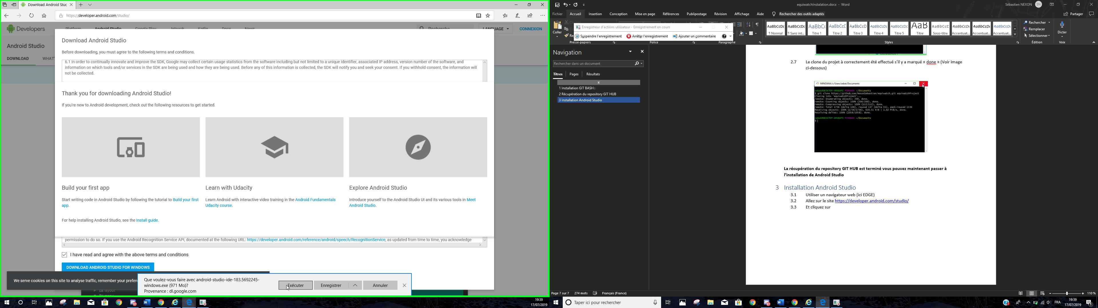

* 1. Un exécutable ce lance cliquez sur Next > (Voir image ci-dessous)

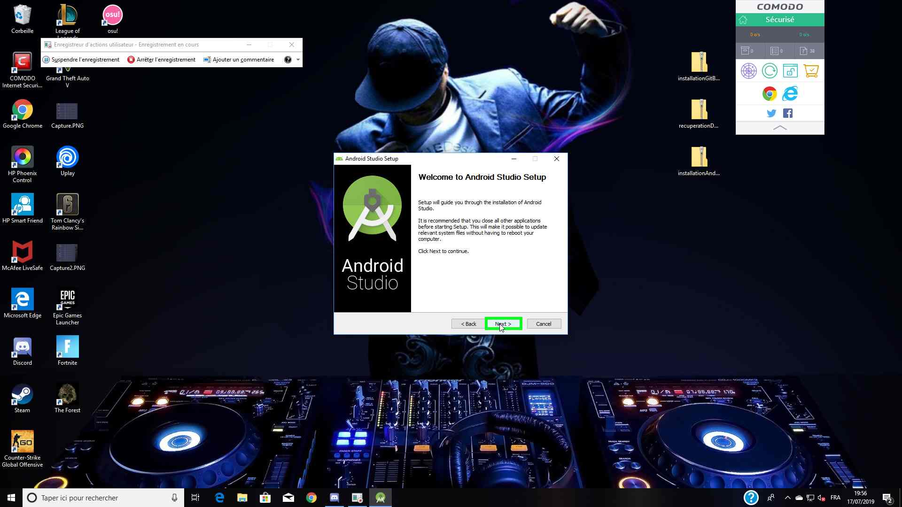

* 1. Cliquez sur Next > et garder les paramètres par default (Voir image ci-dessous)

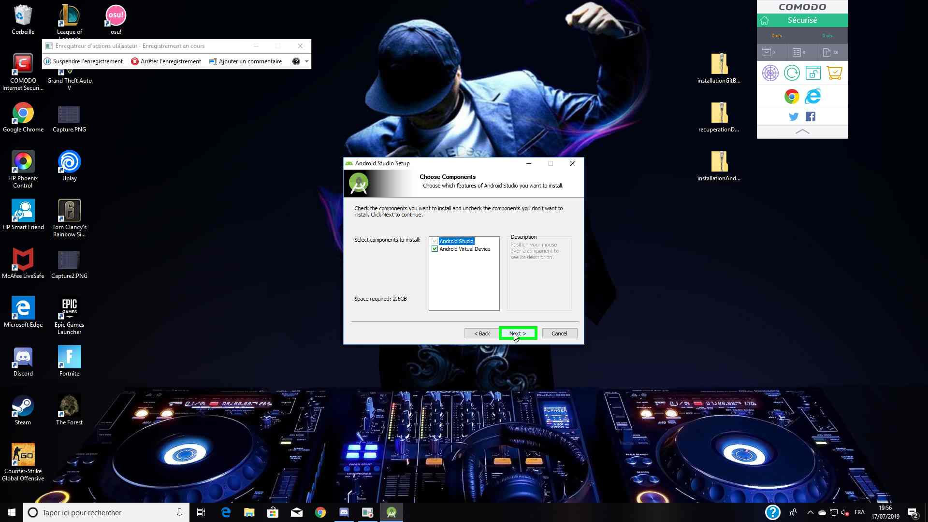

* 1. Choisissez l’endroit où vous souhaiter l’installer et cliquez sur Next > (voir image ci- dessous)

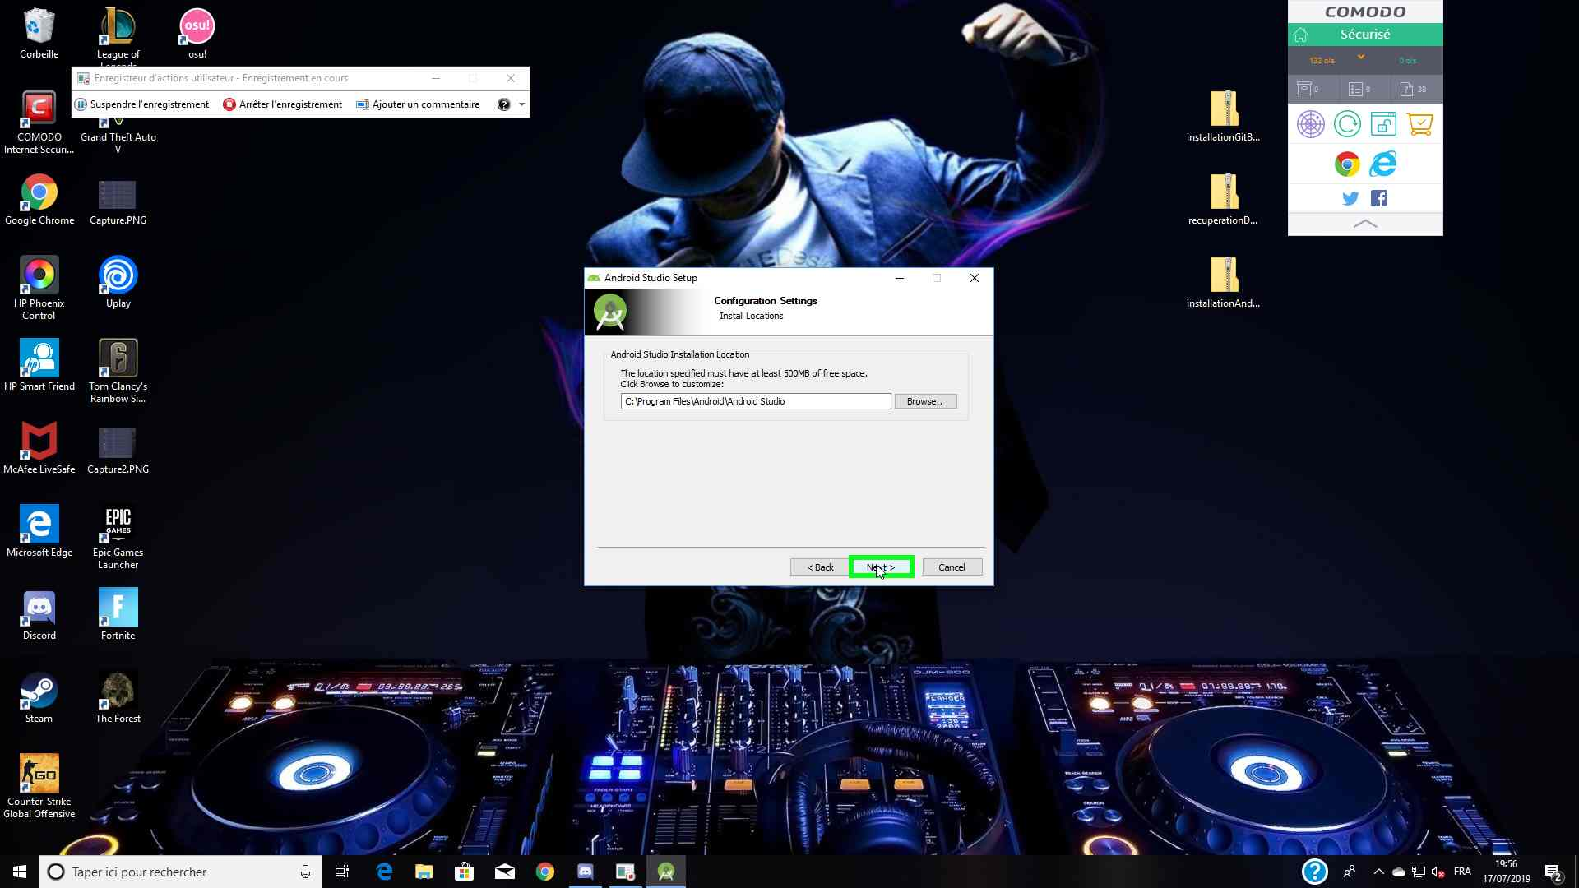

* 1. Cliquez sur Next > et garder les paramètres par default (Voir image ci-dessous)

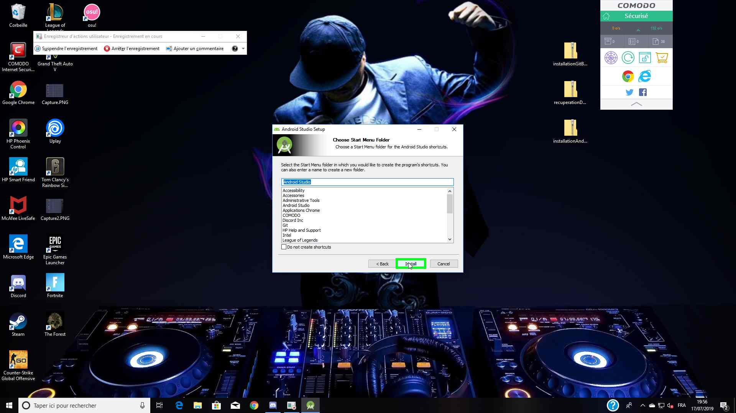

* 1. Cliquez sur Next > et garder les paramètres par default (Voir image ci-dessous)

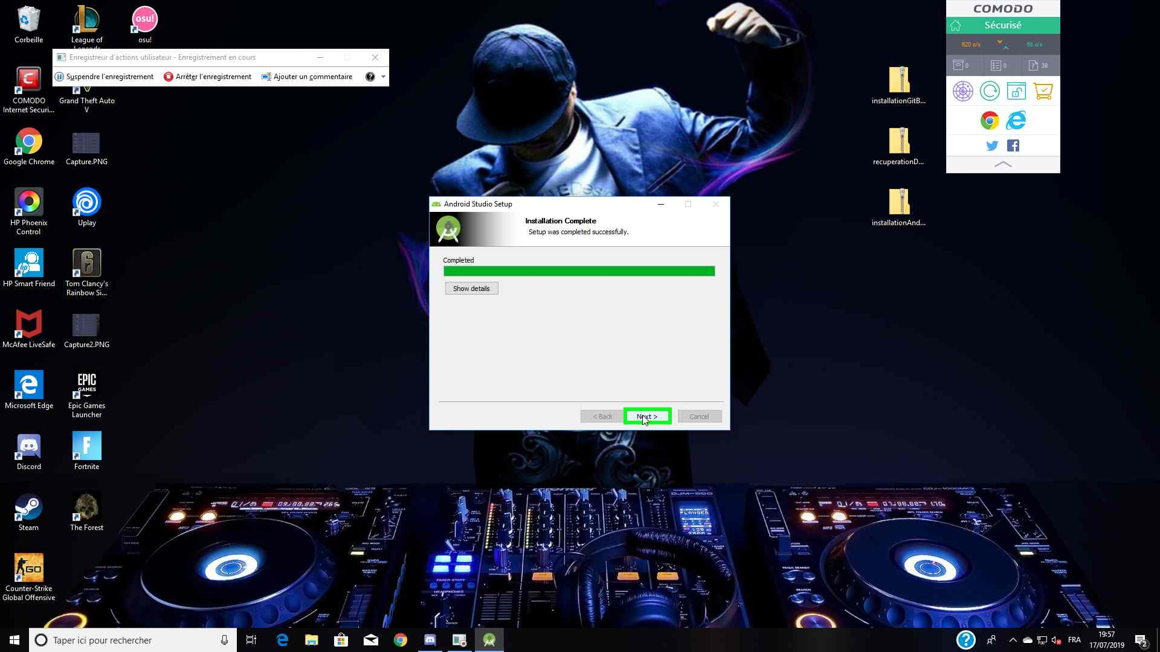

* 1. Cliquez sur Next > et garder les paramètres par default (Voir image ci-dessous)

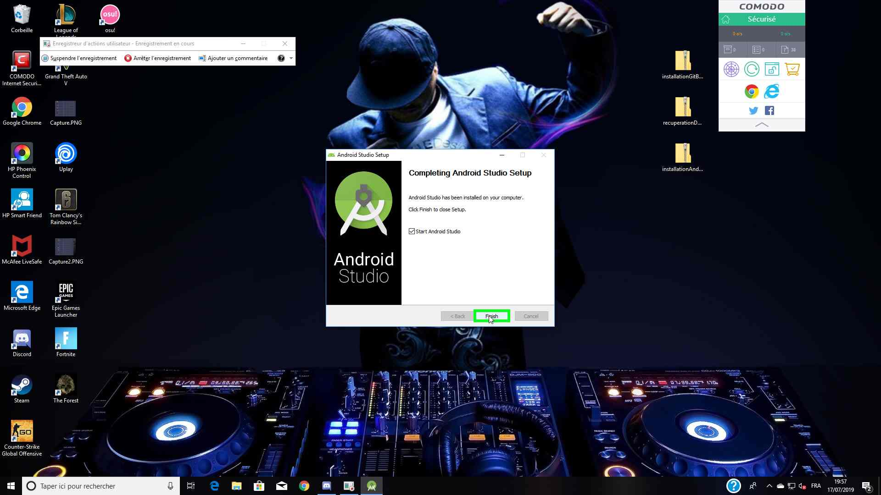

* 1. Séléctionnez I do not have a previous version of Android Studio or I do not want to import my settings et cliquez sur OK (Voir image ci-dessous)

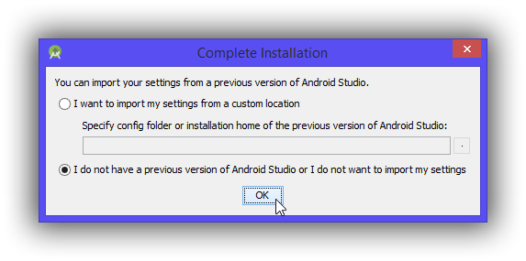

* 1. Cliquez sur Next (Voir image ci-dessous)

[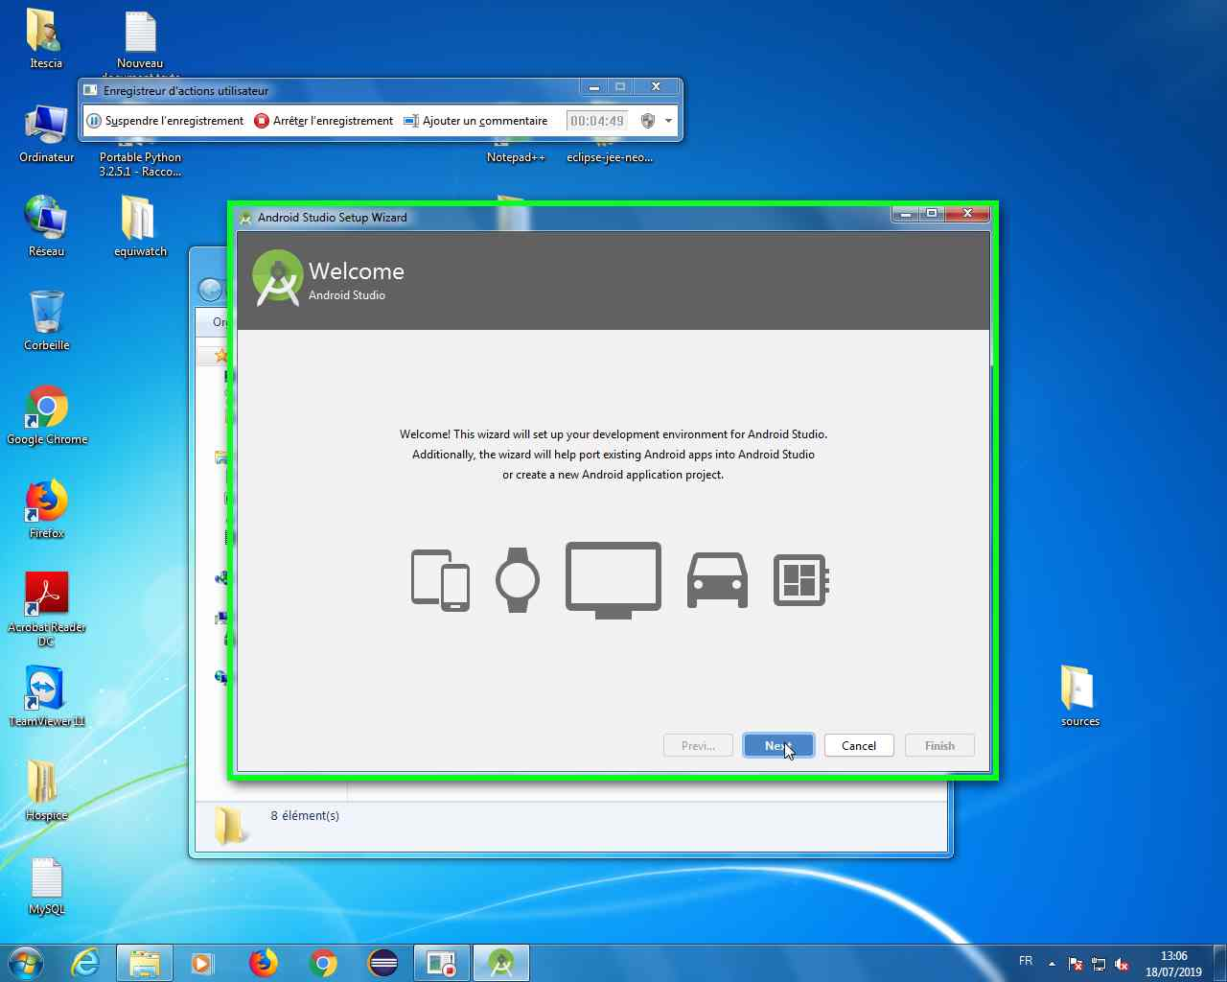](mhtml:file://C:\Users\sebat\AppData\Local\Temp\7zOC21B8144\Problem_20190718_1335.mht!screenshot_0011.jpeg)

* 1. Cliquez sur Next (Voir image ci-dessous)

[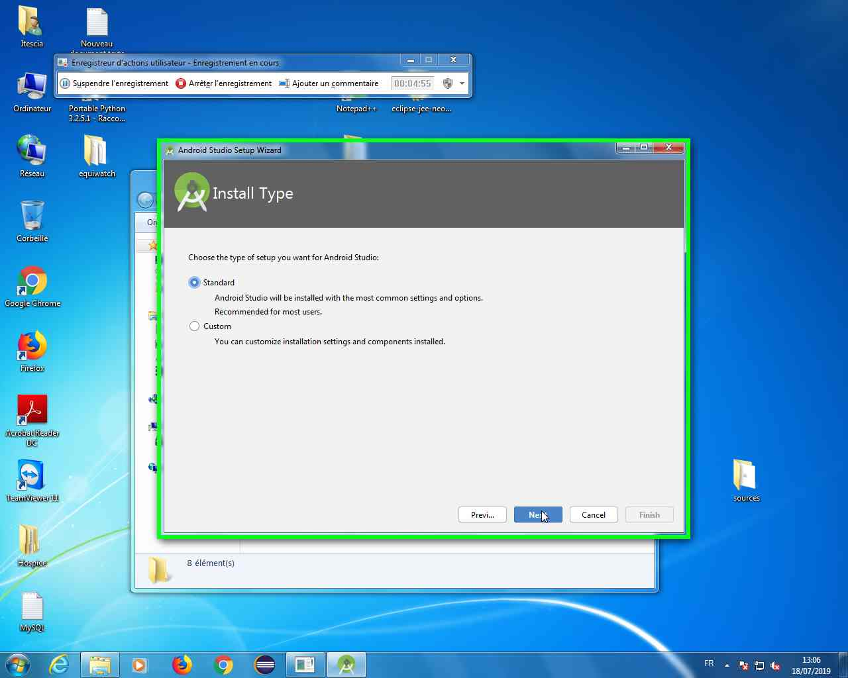](mhtml:file://C:\Users\sebat\AppData\Local\Temp\7zOC21B8144\Problem_20190718_1335.mht!screenshot_0012.jpeg)

* 1. Choisir le thème souhaité (ici Dracula) (Voir image ci-dessous)

[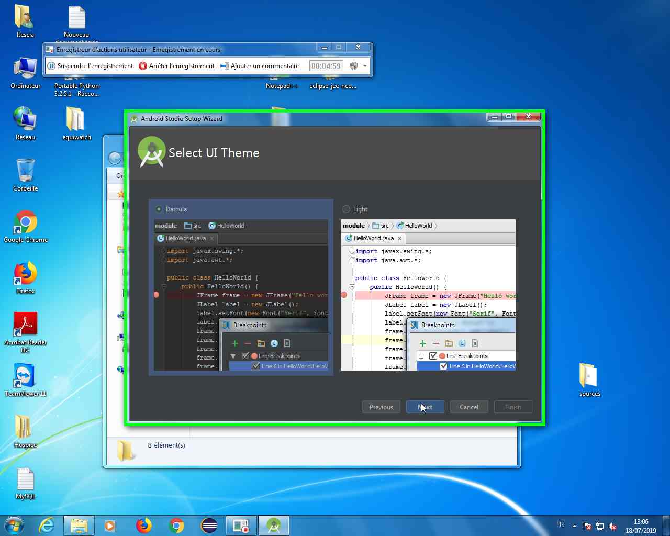](mhtml:file://C:\Users\sebat\AppData\Local\Temp\7zOC21B8144\Problem_20190718_1335.mht!screenshot_0014.jpeg)

* 1. Cliquez sur Finish (Voir image ci-dessous)

[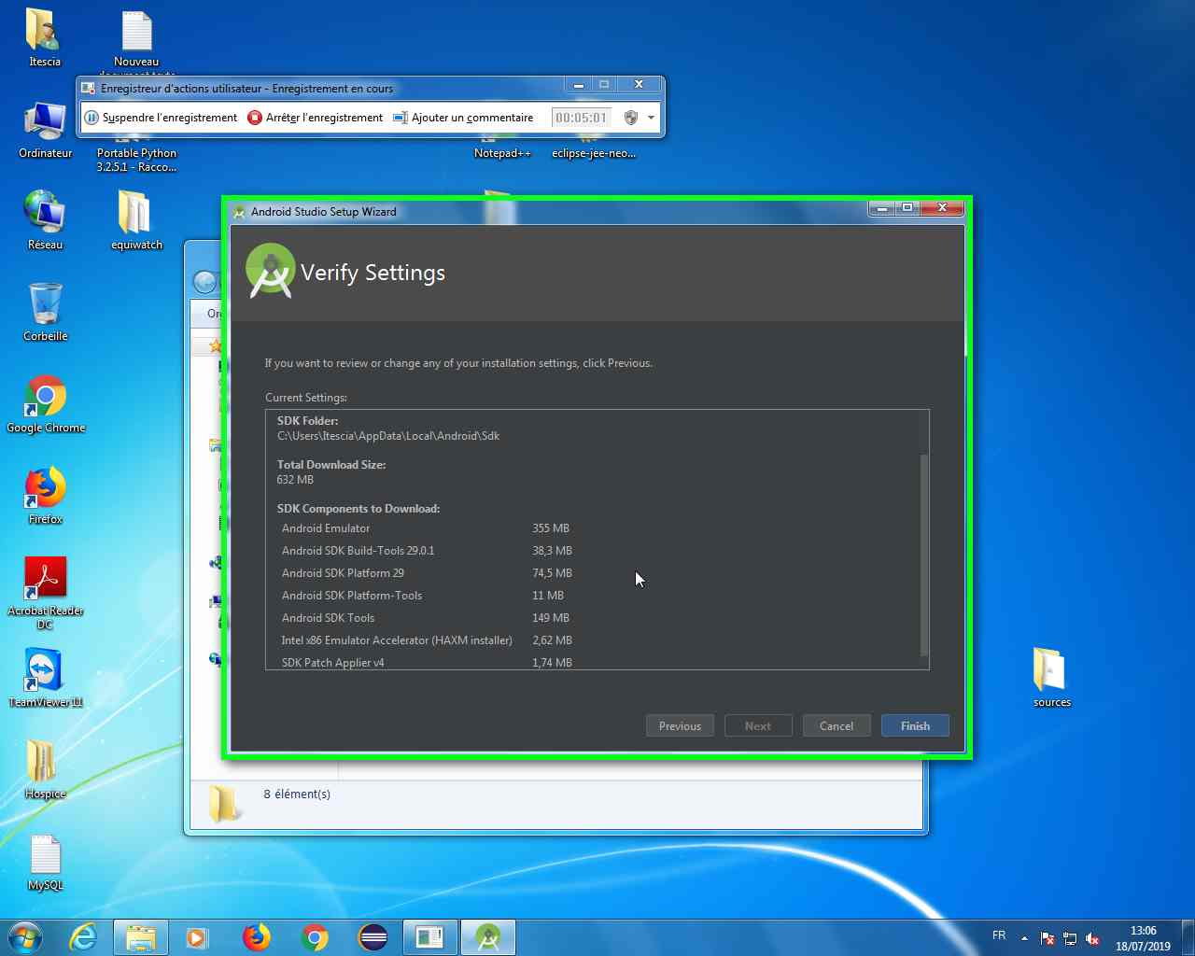](mhtml:file://C:\Users\sebat\AppData\Local\Temp\7zOC21B8144\Problem_20190718_1335.mht!screenshot_0015.jpeg)

* 1. Cliquez pour vous connecter (Voir image ci-dessous)

[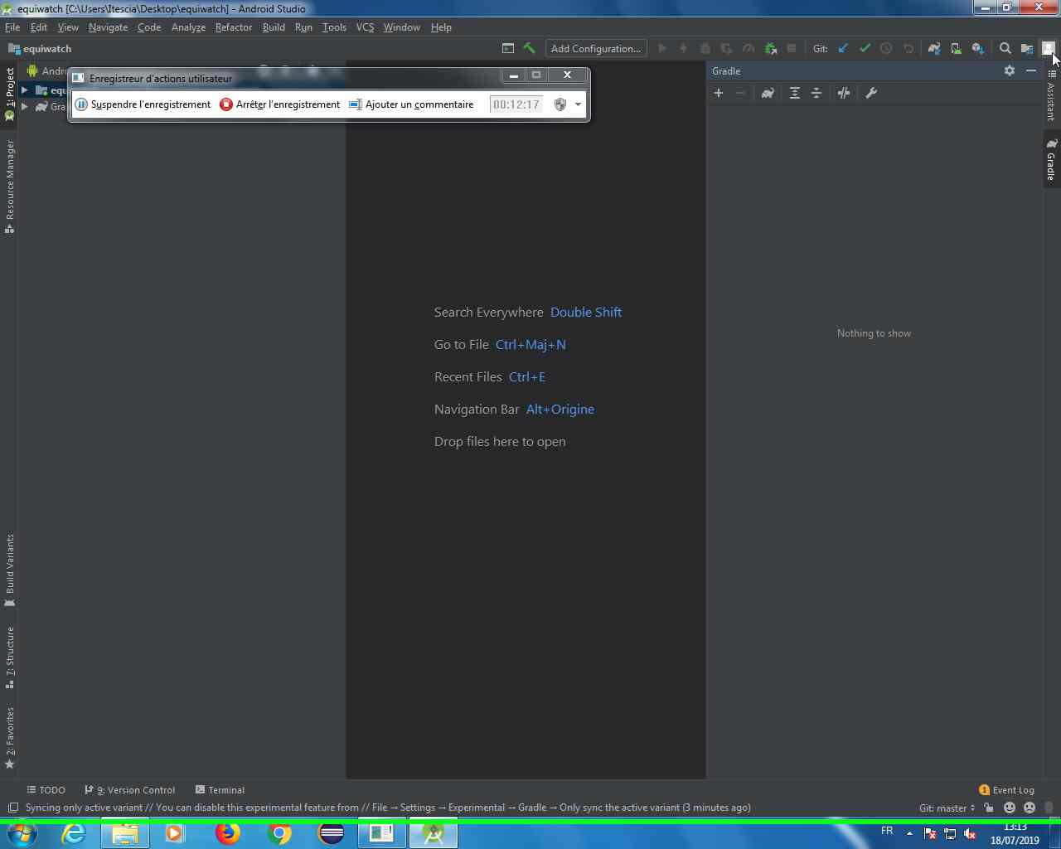](mhtml:file://C:\Users\sebat\AppData\Local\Temp\7zOC21B8144\Problem_20190718_1335.mht!screenshot_0026.jpeg)

* 1. Cliquez sur Sign in (Voir image ci-dessous)

[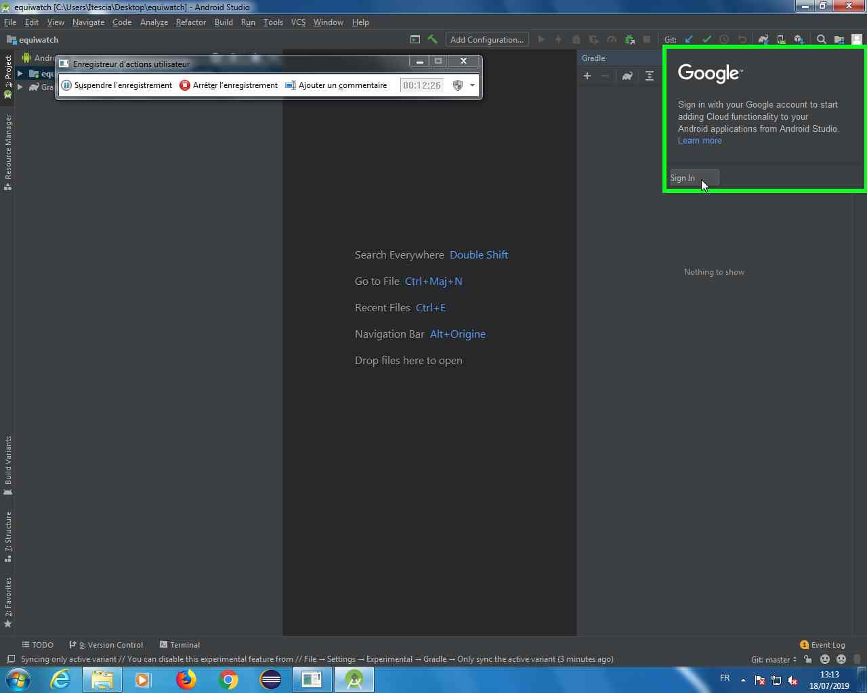](mhtml:file://C:\Users\sebat\AppData\Local\Temp\7zOC21B8144\Problem_20190718_1335.mht!screenshot_0027.jpeg)

* 1. Cliquez sur Sign in (Voir image ci-dessous)

Adresse Mail : [equiwatch.itescia@gmail.com](mailto:equiwatch.itescia@gmail.com)

Mot de passe : Equiw@tch123

Identifiant utilisant un SHA1 pré inséré dans Firebase permettant de bloquer l’accès aux autres utilisateurs

[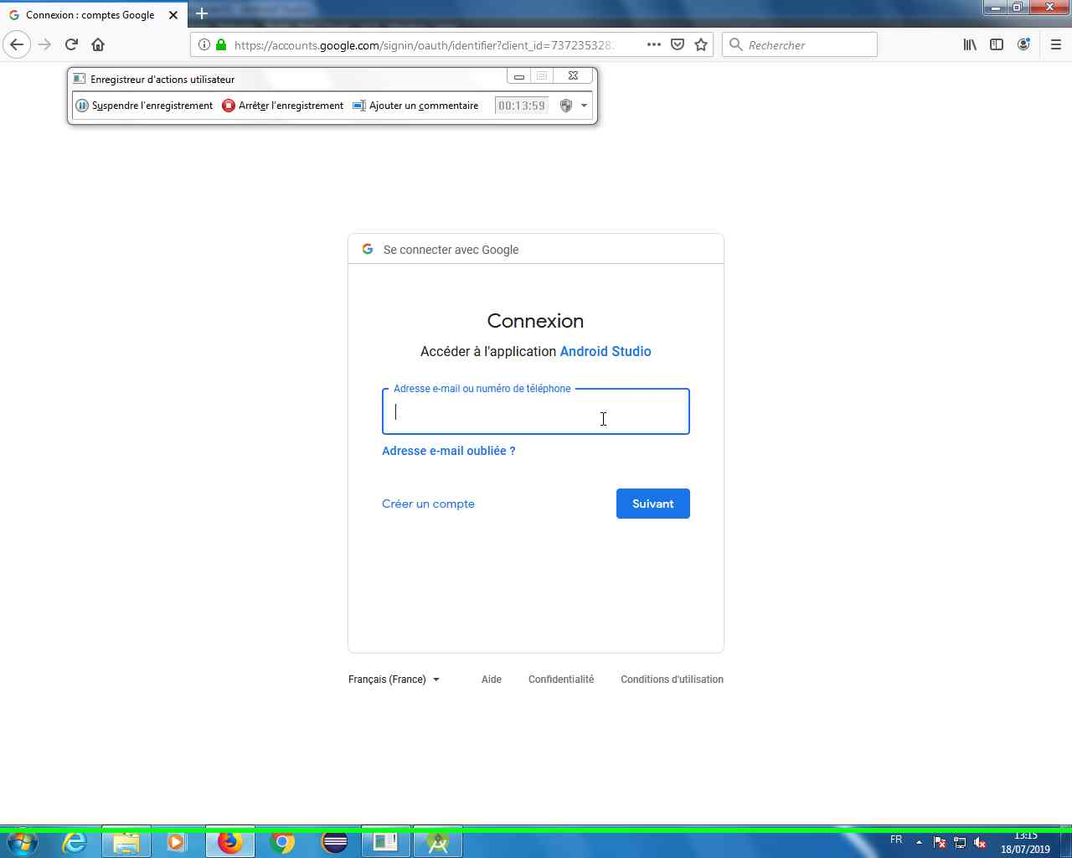](mhtml:file://C:\Users\sebat\AppData\Local\Temp\7zOC21B8144\Problem_20190718_1335.mht!screenshot_0029.jpeg)

**L’installation de Android Studio est maintenant terminée vous pouvez maintenant passer à la configuration du SDK Android Studio (voir ci-dessous)**

# Configuration du SDK Android Studio

* 1. Ouvrez Android Studio pour arriver sur la page sur l’image ci-dessous (si vous êtes déjà dans un projet cliquez sur Close Project)

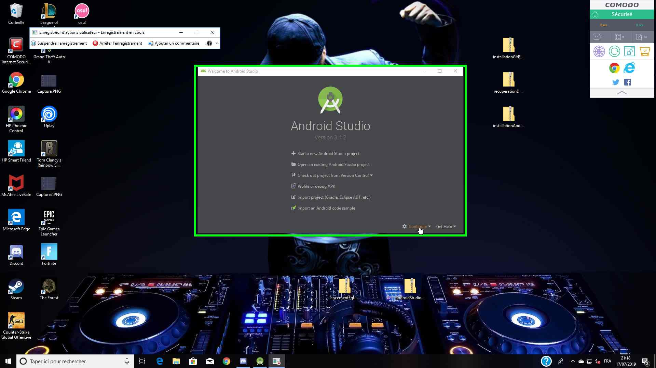

* 1. Cliquez sur configure et cliquez sur SDK Manager (Voir image ci-dessous)

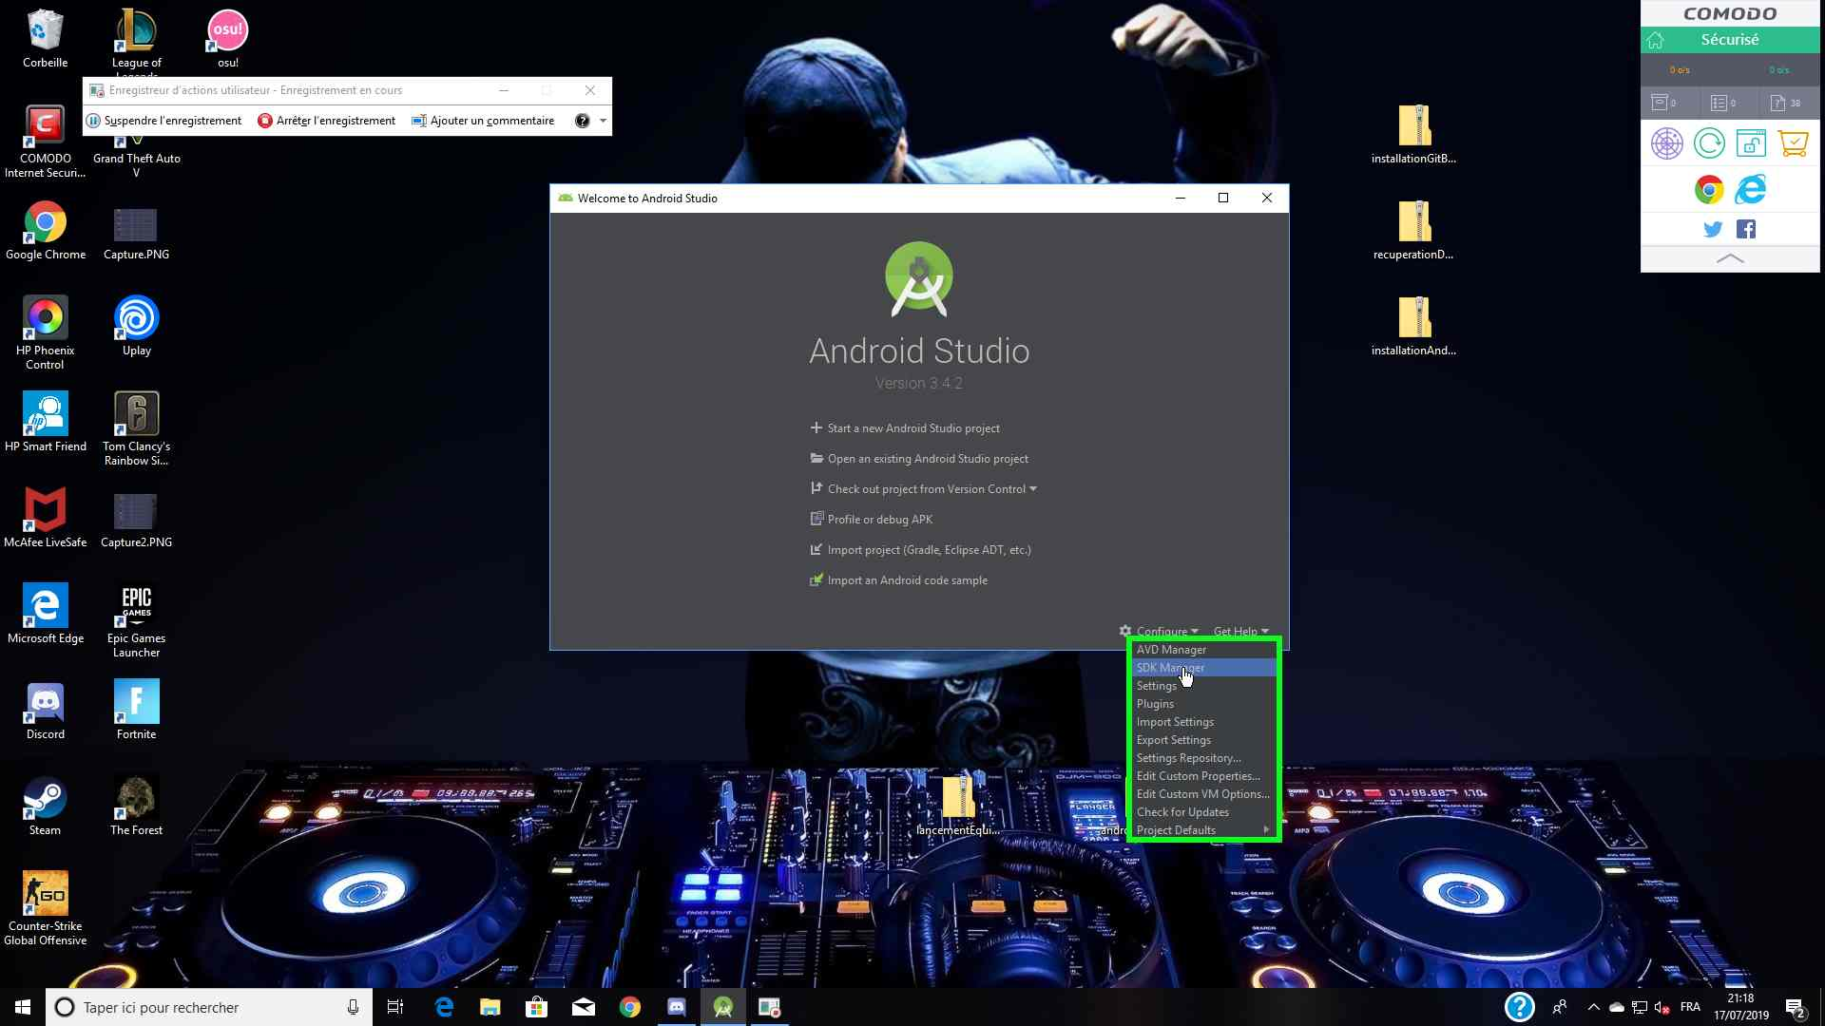

* 1. Sélectionner Android 5.1 (Lollipop) et cliquez sur Apply (Voir image ci-dessous)

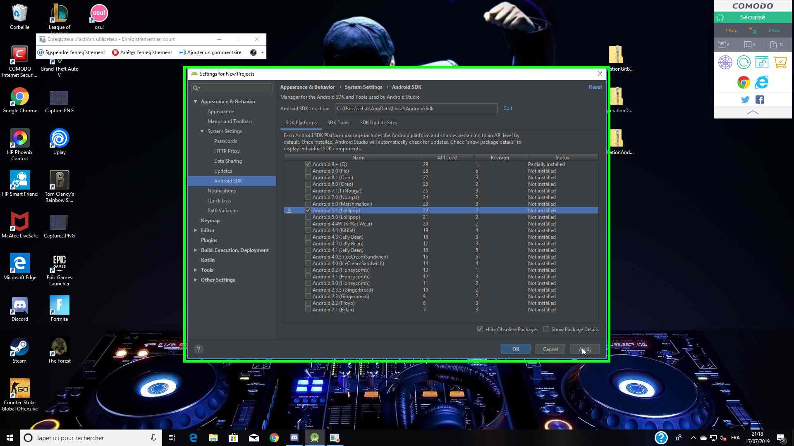

* 1. Cliquez sur OK (Voir image ci-dessous)

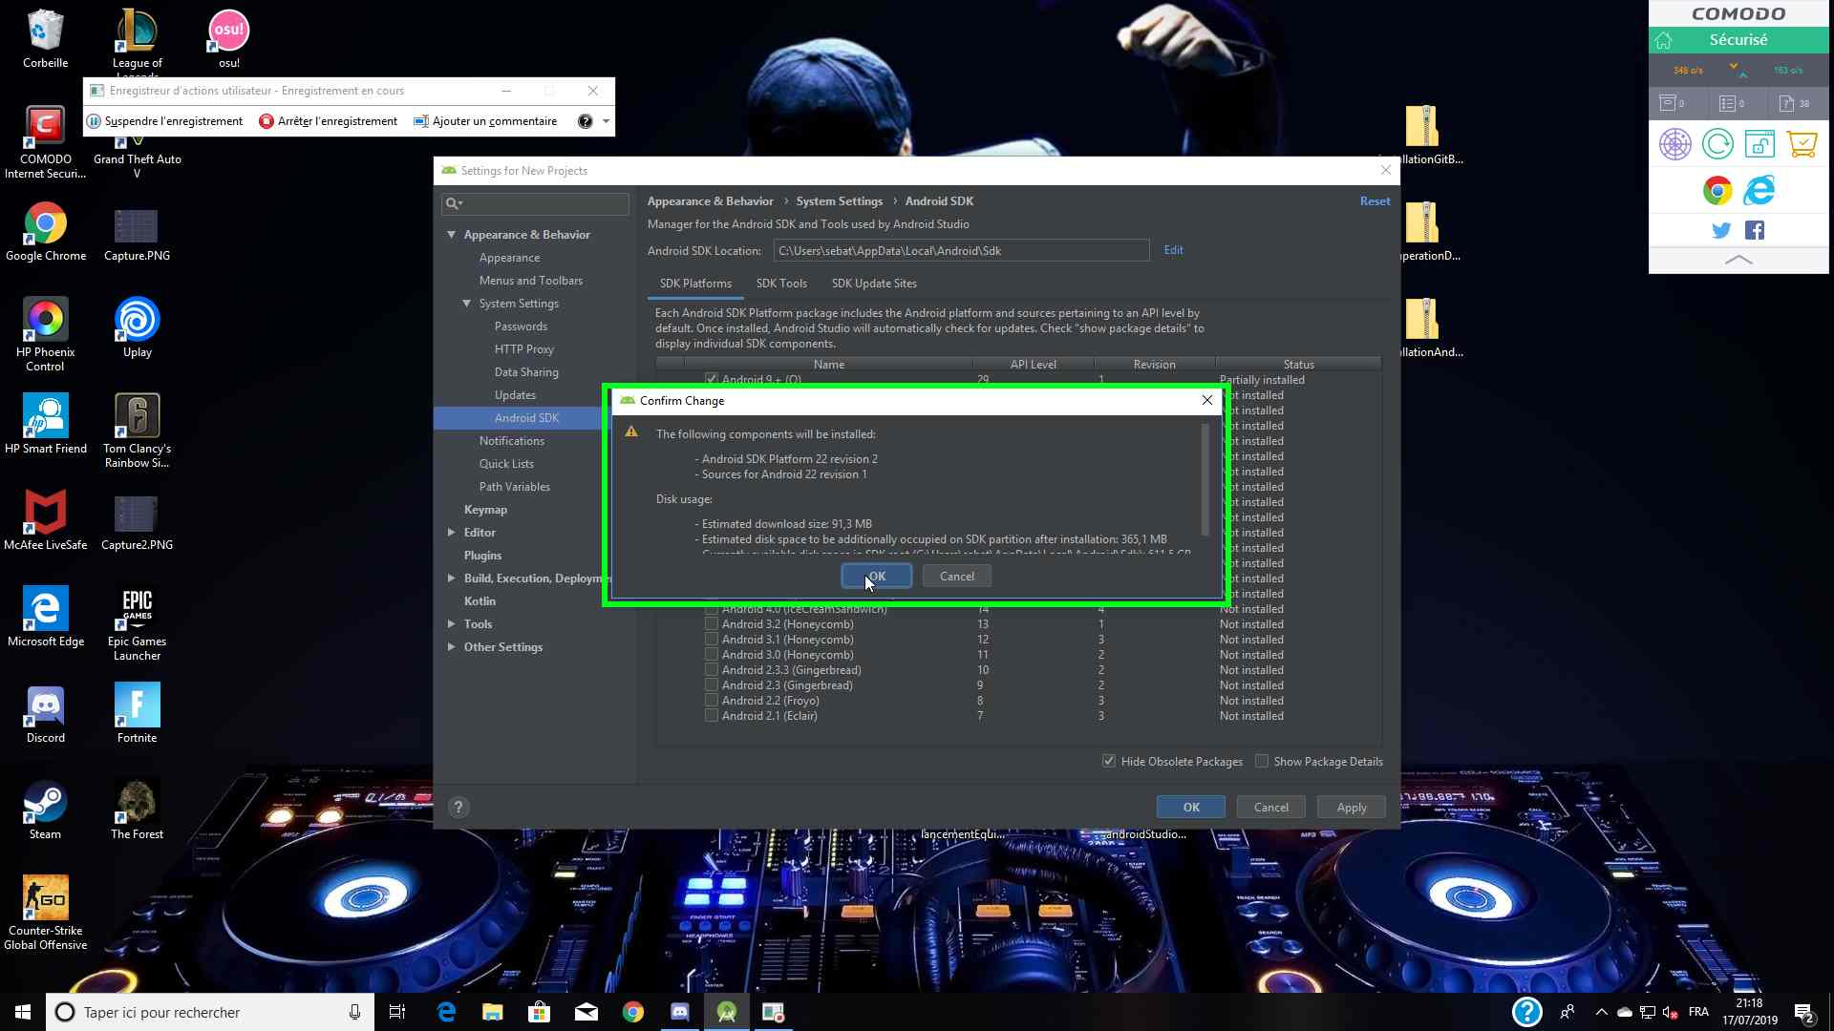

* 1. Attendre la fin du téléchargement et cliquez sur finish (Voir image ci-dessous)

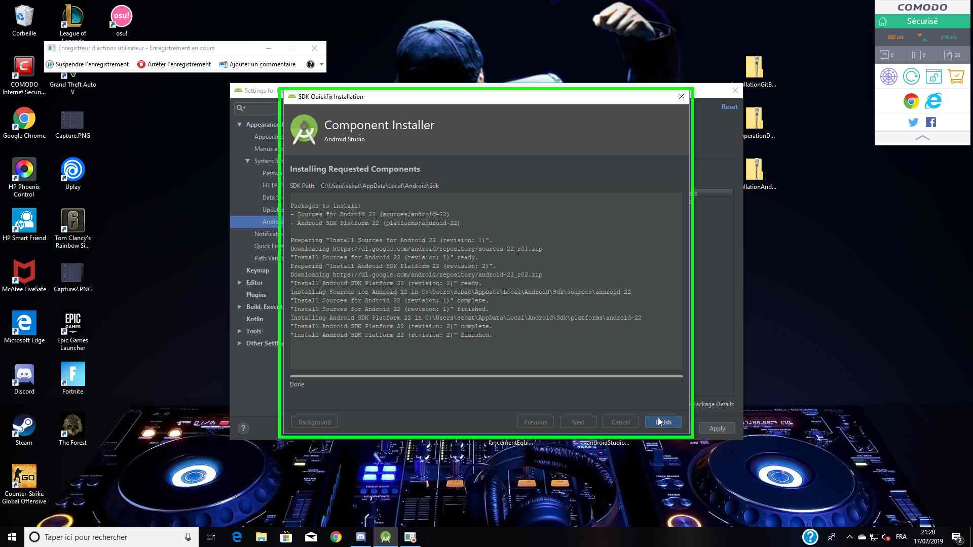

**La configuration du SDK Android Studio est terminée vous pouvez passer au lancement du projet**

# Lancement du projet

* 1. Ouvrez Android Studio pour arriver sur la page sur l’image ci-dessous (si vous êtes déjà dans un projet cliquez sur Close Project) et cliquez sur Open an existing Android Studio project

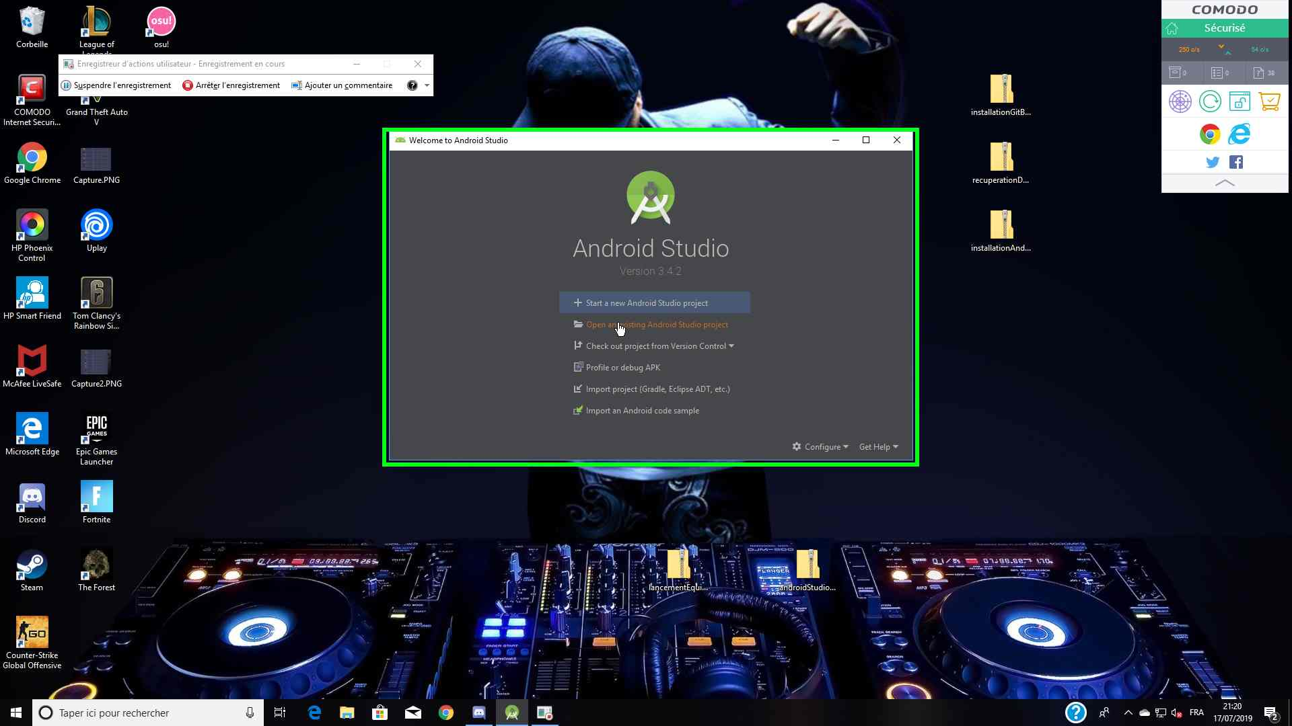

* 1. Rechercher l’endroit où vous avez enregistré le projet tout à l’heure après le clone de Git Hub (ici dans Documents) sélectionnez le et cliquez sur OK (Voir image ci-dessous)

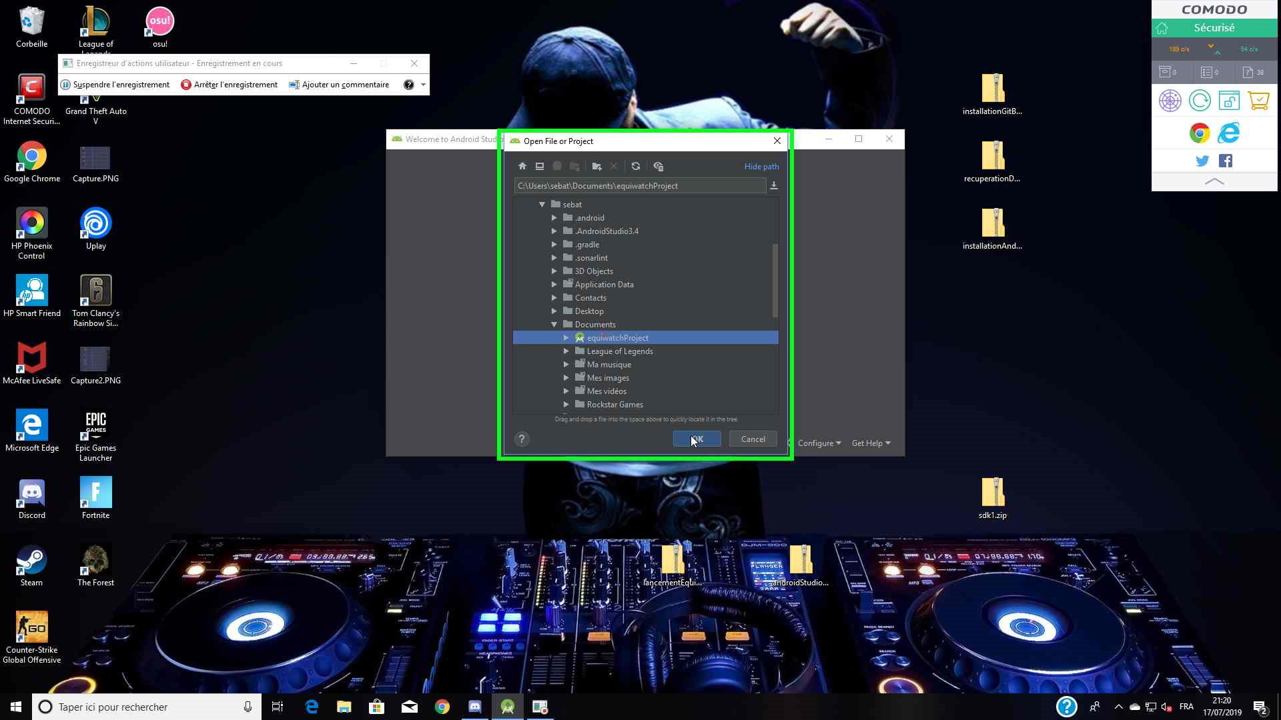

**Le projet se lance et le lancement du projet est terminé vous pouvez maintenant passer à la mise en place de Sonar Lint**

# Mise en place de Sonar Lint

* 1. Cliquez sur File puis sur Settings (Voir image ci-dessous)

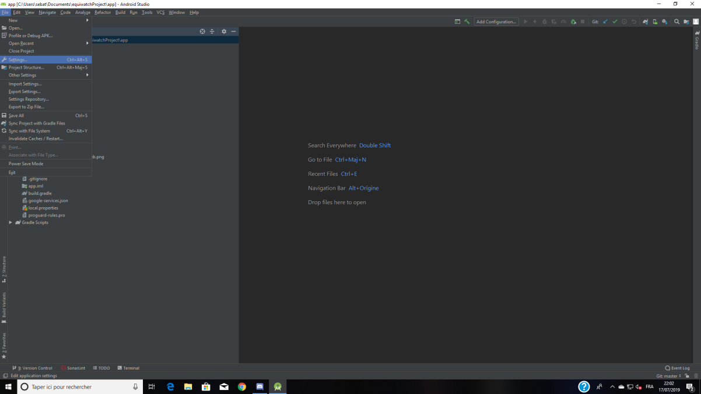

* 1. Cliquez sur Plugins puis dans la barre de recherche taper SonarLint (Voir image ci-dessous)

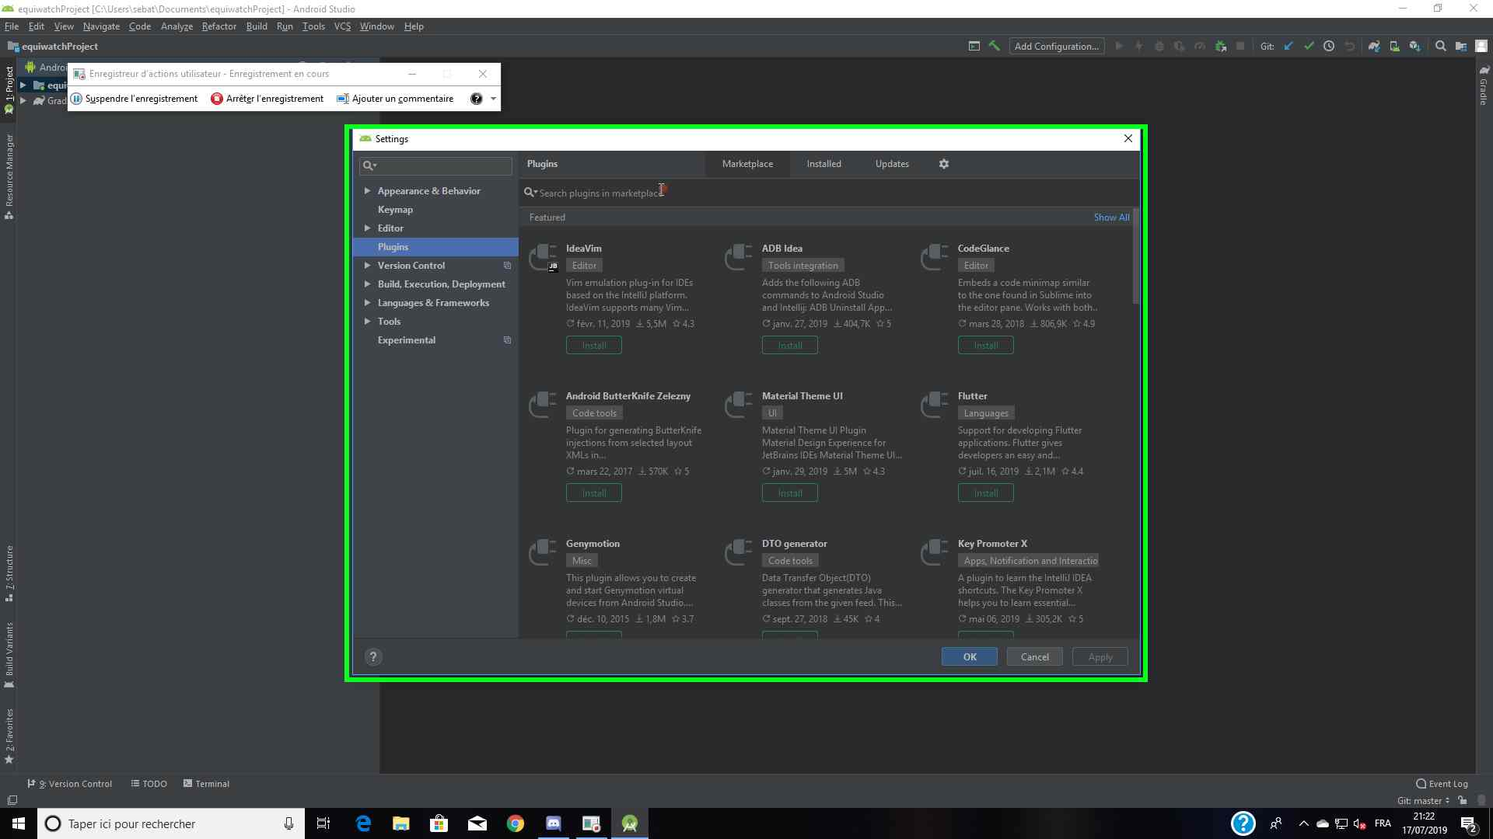

* 1. Cliquez sur Install (Voir image ci-dessous)

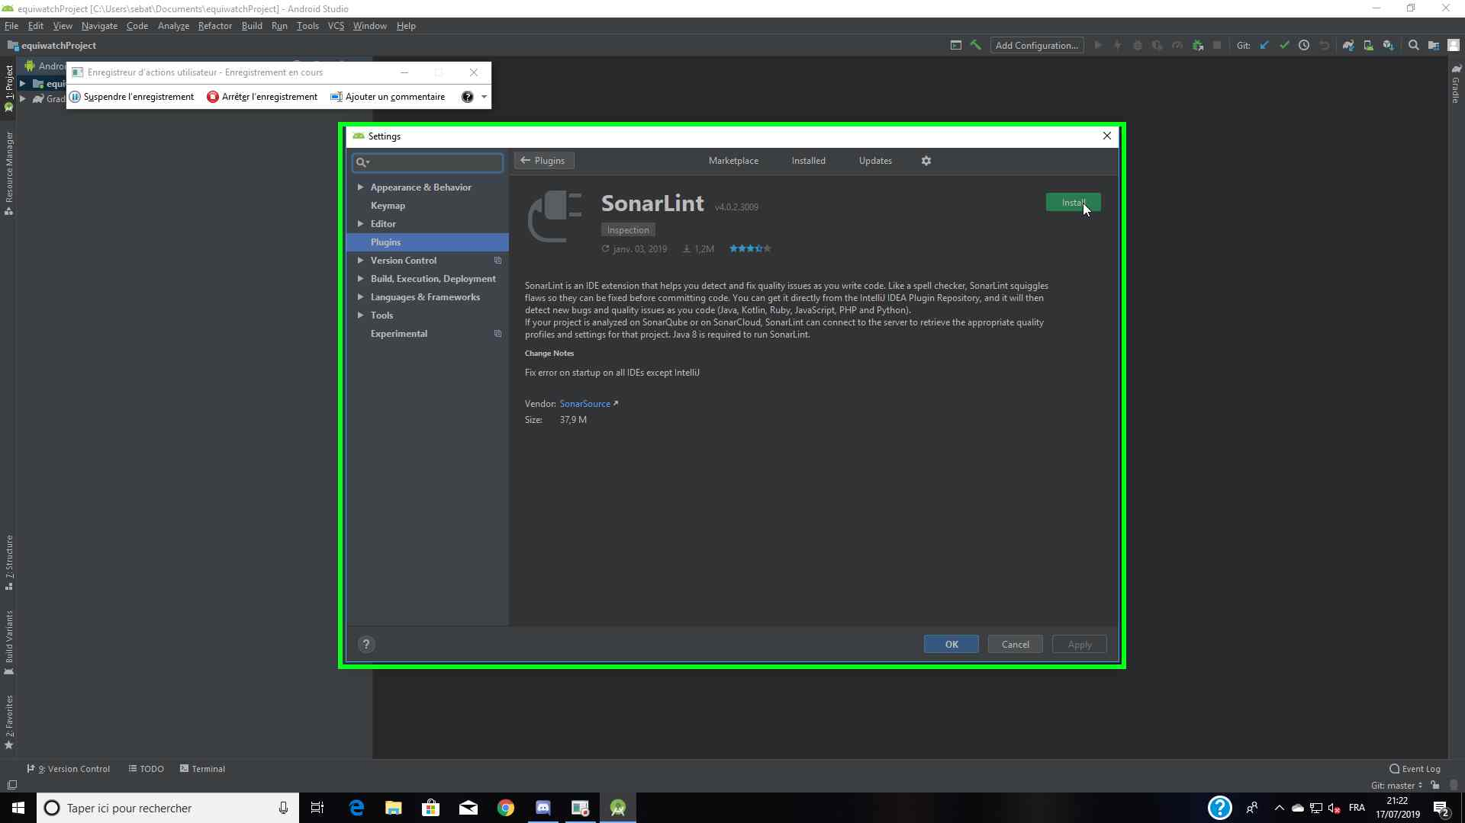

* 1. Cliquez sur Restart IDE (Voir image ci-dessous)

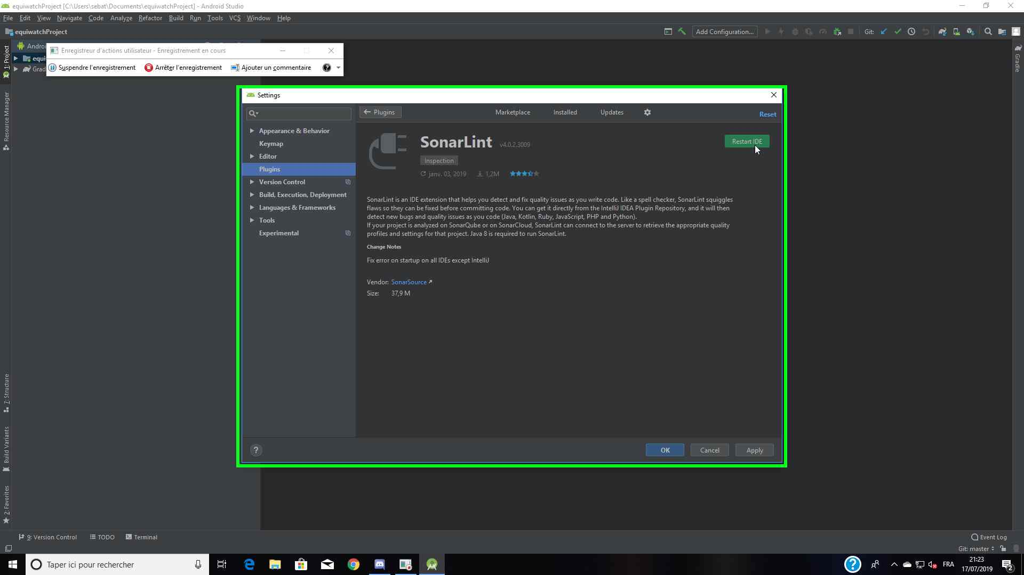

* 1. Cliquez sur Restart (Voir image ci-dessous)

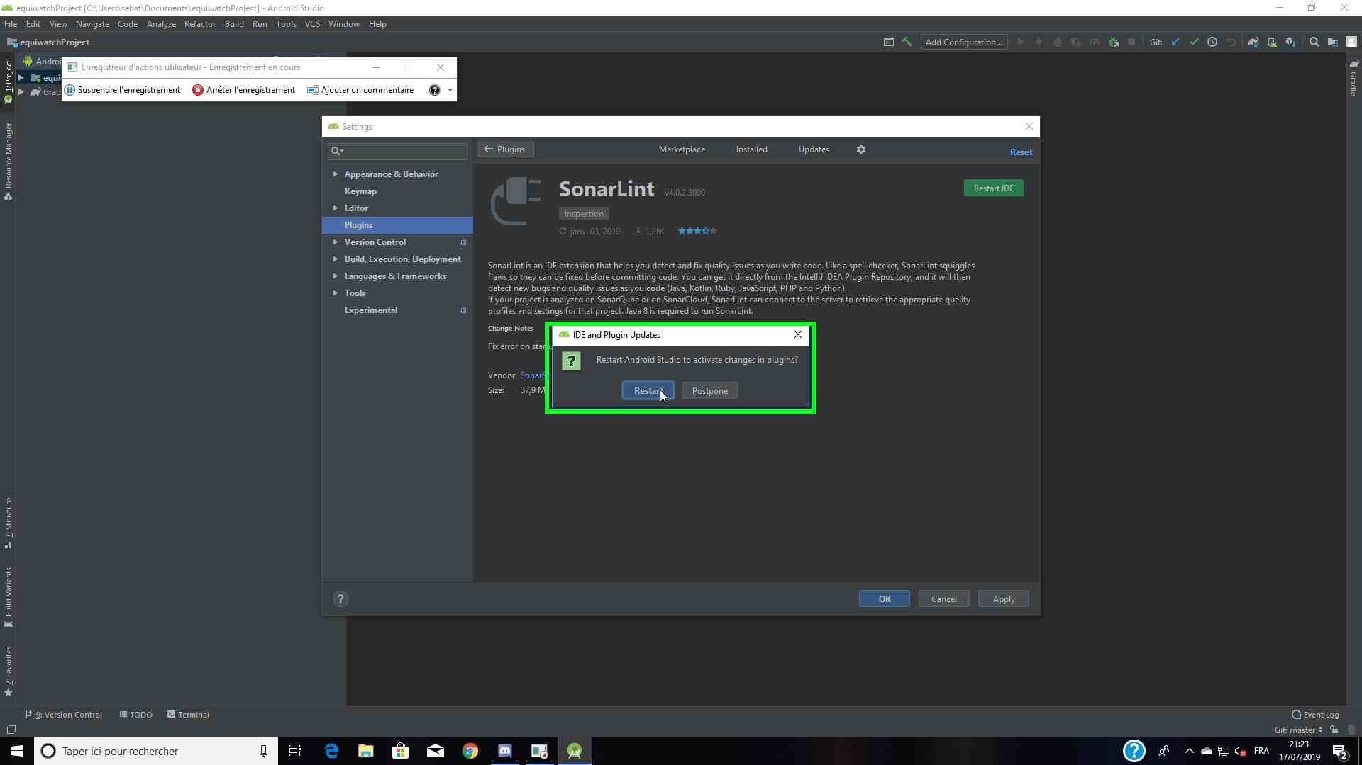



**La mise en place de Sonar Lint est terminée au redémarrage de votre IDE vous remarquerez qu’un nouvel onglet est apparu en bas et vous permettra d’utiliser Sonar Lint vous pouvez maintenant passer à la configuration d’un émulateur Android**

# Configuration d’un émulateur Android

* 1. Activer l’émulation dans le BIOS de votre ordinateur (Voir sur internet cela dépend de l’ordinateur)
  2. Si vous ne pouvez pas cliquer sur la flèche verte double cliquez sur Gradle Scripts pour l’ouvrir il va ensuite synchroniser et build le projet (Voir image ci-dessous)

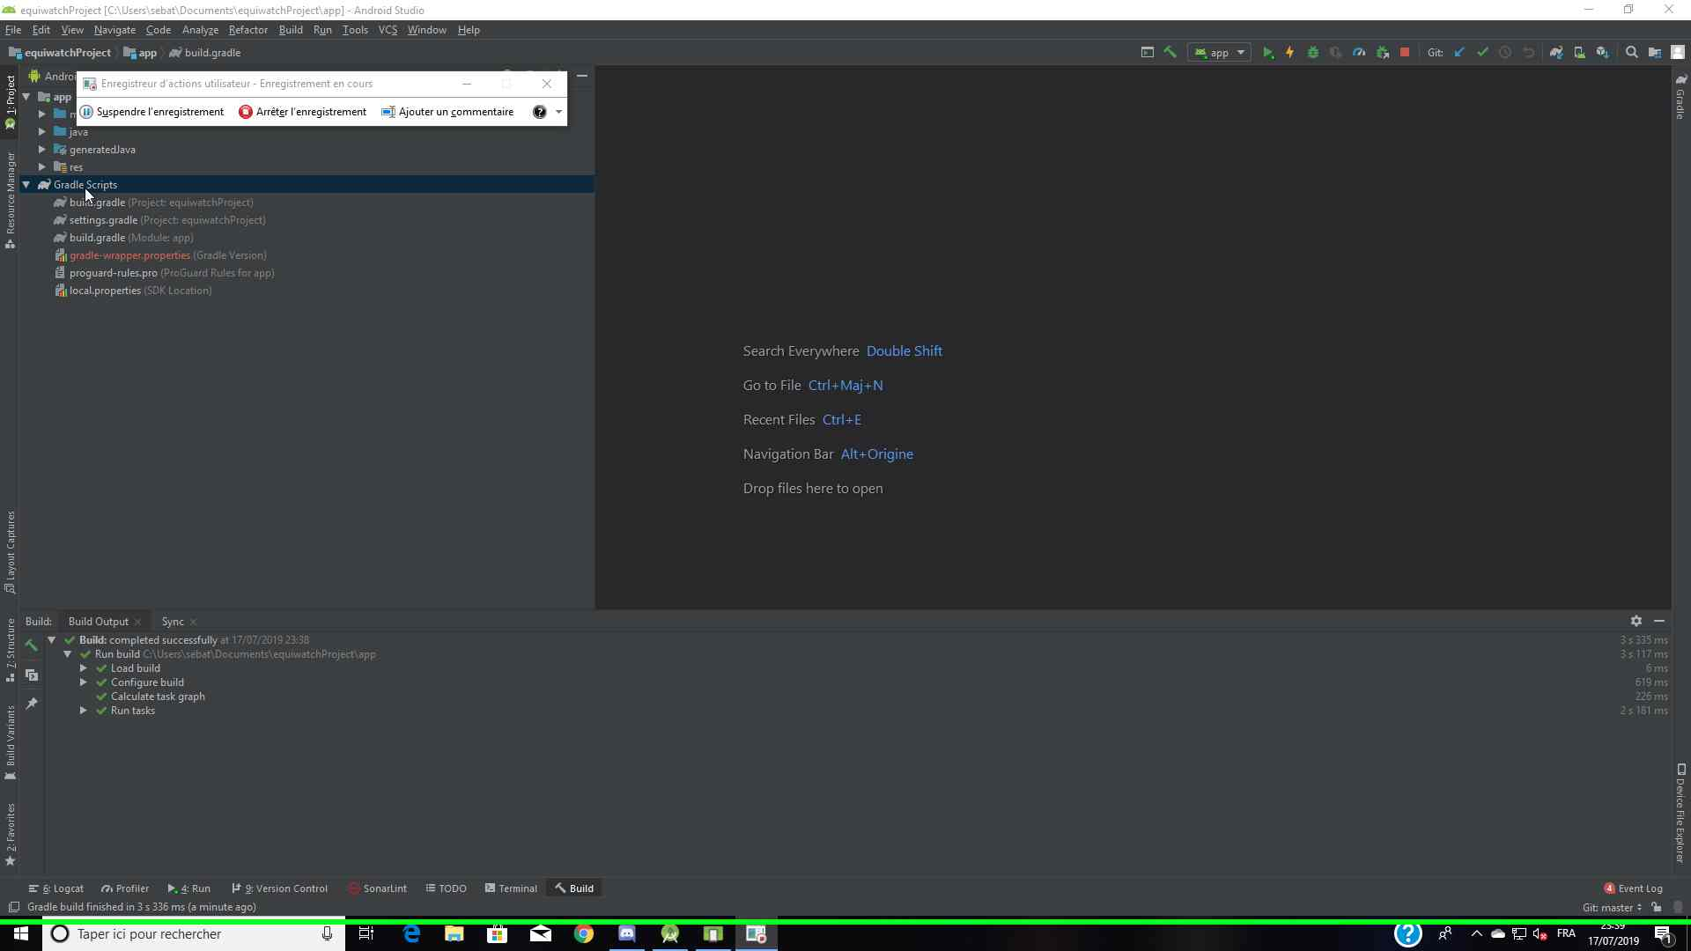

* 1. Si vous rencontré un problème JDK Cliquez sur File -> other settings -> Default Project Structure (Voir image ci -dessous)

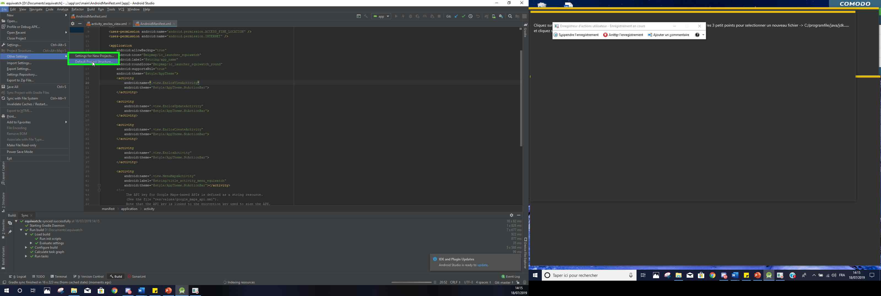

* 1. Décocher Use embedded JDK et sélectionner manuellement le JDK dans vos dossiers

Path : C:/ProgramFile/java/jdk……….

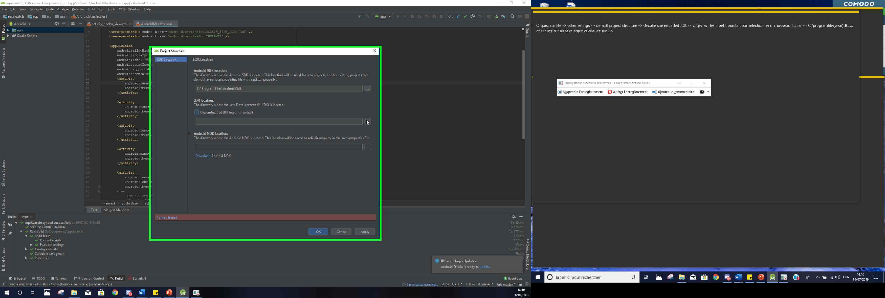

* 1. Cliquez sur la flèche (Run) (Voir image ci-dessous)

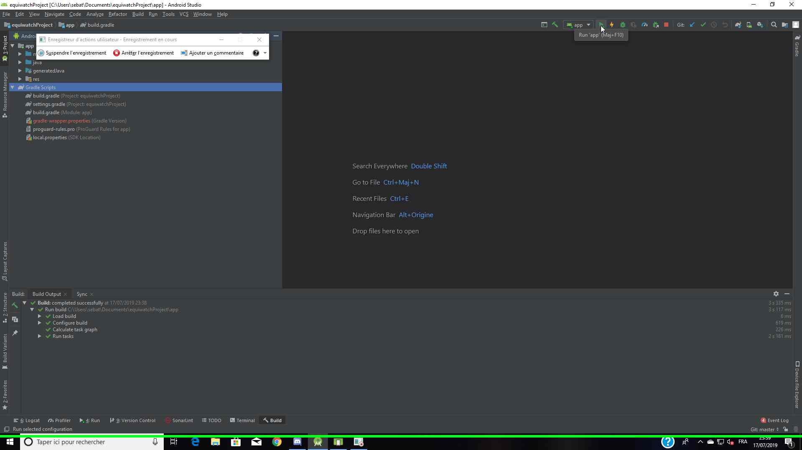

* 1. Sélectionnez le périphérique que vous souhaité utiliser (USB ou émulateur) ou créer un nouvel émulateur en cliquant sur Create New Virtual Device (Voir image ci-dessous)

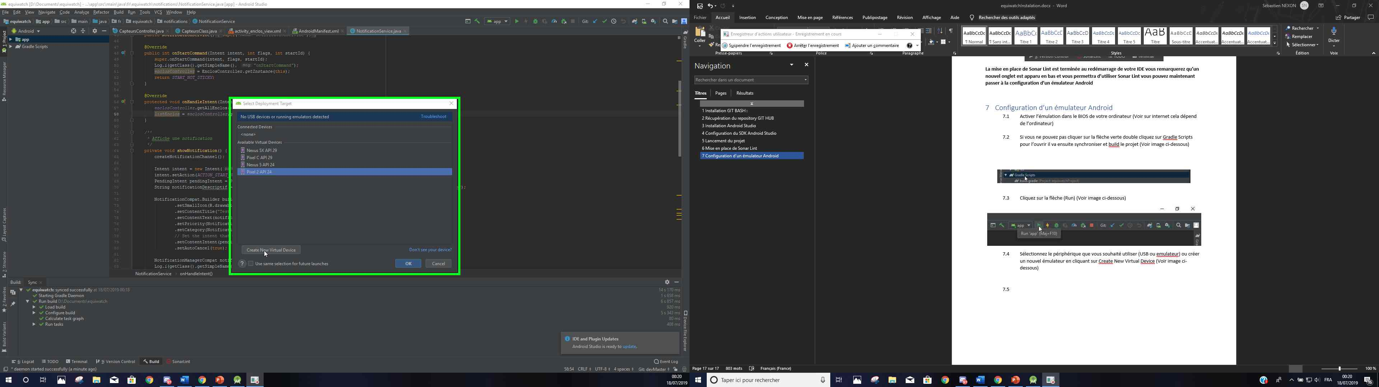

* 1. Sélectionnez le téléphone souhaité et cliquer sur Next (ici Pixel 2) (Voir image ci-dessous)

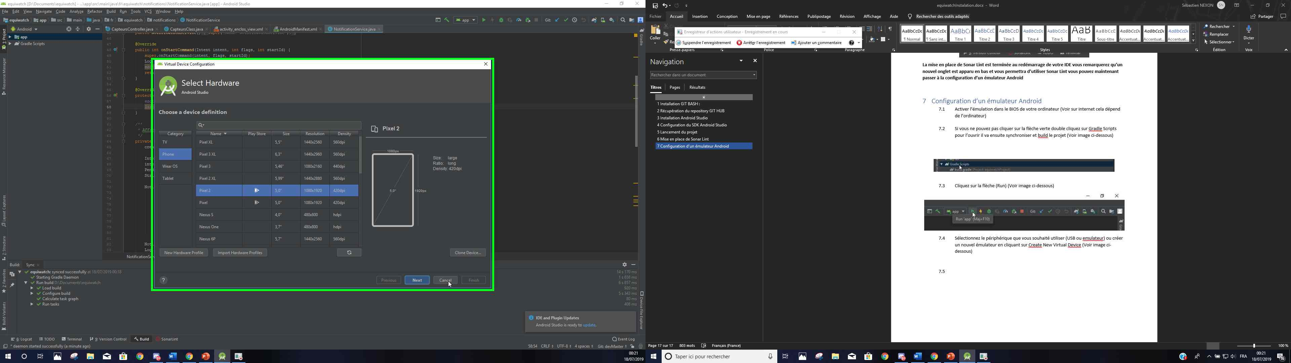

* 1. Sélectionnez la version Android souhaité et/ou l’installé en cliquant sur Download avant sinon sélectionnez la version et cliquer sur Next (ici Nougat) (Voir image ci-dessous)

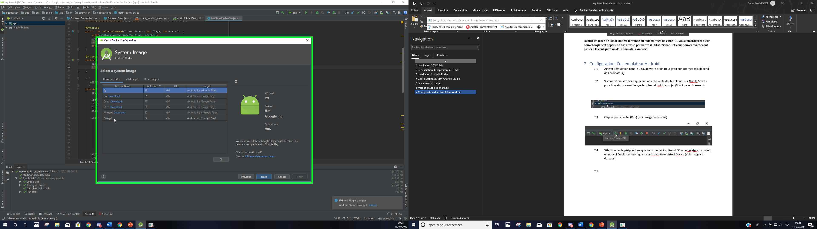

* 1. Cliquez sur Finish

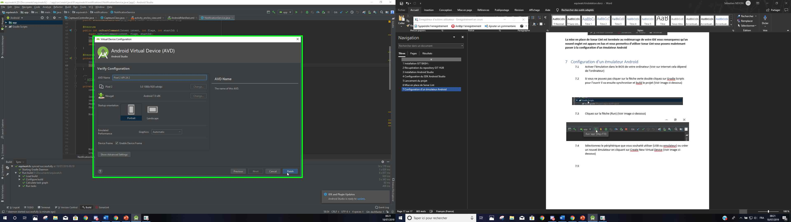

**La configuration d’un émulateur Android est terminé vous pouvez maintenant le lancer en cliquant sur la flèche verte, en le sélectionnant et en cliquant sur Ok (Si l’application rencontre refuse de vous connecter et qu’un cercle rouge tourne il s’agis probablement du fait que vous avec une notification en haut de votre émulateur vous demandant de mettre à jour service google il suffit alors de la mettre à jour.**

Si vous avez le moindre souci contacter :

GOUGEON Nolan : [nolan.gougeon@edu.itescia.fr](mailto:nolan.gougeon@edu.itescia.fr)

EMERY Yann : [yann.emery@edu.itescia.fr](mailto:yann.emery@edu.itescia.fr)

NEXON Sébastien : sebastien.nexon@edu.itescia.fr